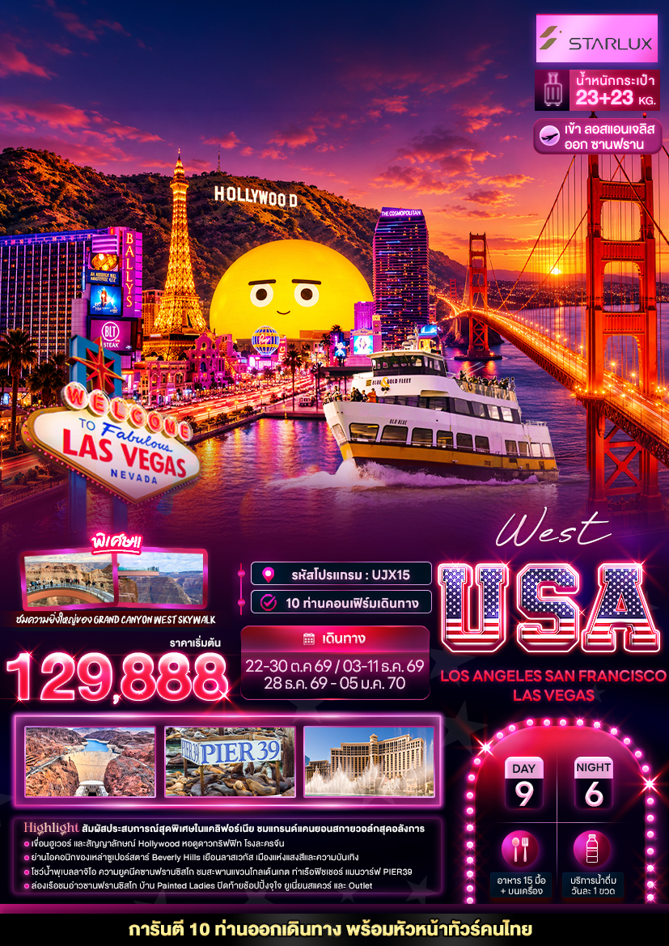

วันที่ | โปรแกรมท่องเที่ยว | เช้า | เที่ยง | เย็น | โรงแรม
1 | JX746 BKK-TPE 17.40-22.30 ท่าอากาศยานนานาชาติสุวรรณภูมิ ประเทศไทย – ท่าอากาศยานนานาชาติไต้หวันเถา-ยฺเหวียน ประเทศไต้หวัน แวะพักเปลี่ยนเครื่อง JX002 TPE-LAX 23.40-19.00 ท่าอากาศยานนานาชาติลอสแอนเจลิส ประเทศสหรัฐอเมริกา – เครื่องบิน บินผ่านเส้นแบ่งเขตเวลาสากล – เมืองลอสแอนเจลิส |  |  |  | Quality Inn Rosemead-Los Angeles  หรือโรงแรมและเมืองระดับใกล้เคียงกัน
2 | เมืองลอสแอนเจลิส – หอดูดาวกริฟฟิท – Hollywood Walk of Fame + โรงละครจีน – Original Farmers Market – เบเวอร์ลีฮิลส์+ Rodeo Drive Shopping – ป้ายฮอลลีวูด – เมืองลอสแอนเจลิส |  |  |  | Quality Inn Rosemead-Los Angeles  หรือโรงแรมและเมืองระดับใกล้เคียงกัน
3 | เมืองลอสแอนเจลิส – ย่านศูนย์การค้าออนแทรีโอ มิลส์ – เมืองลาสเวกัส – ถนน Las Vegas Strip +น้ำพุเบลลาจิโอ |  |  |  | Westgate Las Vegas Resort & Casino  หรือโรงแรมและเมืองระดับใกล้เคียงกัน
4 | เมืองลาสเวกัส – แกรนด์แคนยอนเวสต์ (รวมค่าเข้า)+ Guano Point – เขื่อนฮูเวอร์(รวมค่าเข้า) – เมืองลาสเวกัส |  |  |  | Westgate Las Vegas Resort & Casino  หรือโรงแรมและเมืองระดับใกล้เคียงกัน
5 | เมืองลาสเวกัส – Fabulous Las Vegas Sign – บาร์สโตว์ – Outlet at Barstow – เมืองเฟรสโน |  |  |  | Wyndham Garden Fresno Airport  หรือโรงแรมและเมืองระดับใกล้เคียงกัน
6 | เมืองเฟรสโน – ซานฟรานซิสโก – บ้าน Painted Ladies – Fisherman's Wharf + PIER 39 – เมืองนวร์ก |  |  |  | Courtyard Newark Silicon Valley  หรือโรงแรมและเมืองระดับใกล้เคียงกัน
7 | เมืองนวร์ก – ซานฟรานซิสโก – Golden gate view point – ล่องเรือชมสะพานโกลเด้นเกต (รวมล่องเรือ) – San Francisco Centre + ยูเนี่ยนสแควร์ซานฟรานซิสโก – ท่าอากาศยานนานาชาติซานฟรานซิสโก ประเทศสหรัฐอเมริกา
8 | ท่าอากาศยานนานาชาติซานฟรานซิสโก ประเทศสหรัฐอเมริกา JX011 SFO-TPE 23.10-05.15  *** เครื่องบิน บินผ่านเส้นแบ่งเขตเวลาสากล ***
9 | ท่าอากาศยานนานาชาติไต้หวันเถา-ยฺเหวียน ประเทศไต้หวัน แวะพักเปลี่ยนเครื่อง (+1) - ท่าอากาศยานนานาชาติสุวรรณภูมิ ประเทศไทย JX741 TPE-BKK 09.25-12.35

วันเดินทาง | ราคาผู้ใหญ่  (บาท) | ราคาทารก  0-2 ปี (บาท) | ราคาเด็ก 2-7 ปี  เสริมเตียง (บาท) | เด็ก 2-7 ปี  ไม่เสริมเตียง (บาท) | พักเดี่ยว / เดินทาง  ท่านเดียว เพิ่ม (บาท) | ที่นั่ง
22-30 ตุลาคม 2569 | 129,888 | ( Infant ไม่เกิน 2 ปี ราคา 15,000 บาท) | 129,888 | 119,888 | 26,500 | 15
03-11 ธันวาคม 2569 | 139,888 | ( Infant ไม่เกิน 2 ปี ราคา 15,000 บาท) | 139,888 | 129,888 | 26,500 | 15
28 ธันวาคม 69 - 05 มกราคม 70 | 169,888 | ( Infant ไม่เกิน 2 ปี ราคา 15,000 บาท) | 169,888 | 159,888 | 26,500 | 15
>> ราคาทัวร์ไม่รวมค่าวีซ่าและค่าบริการ 10,900 บาท <<



เที่ยวบิน เวลาออก เวลาถึง

JX746
17.40
22.30
BKK▪ ---------------------------- ▪TPE▪ --------------------------▪LAX
เที่ยวบิน เวลาออก เวลาถึง

JX002
23.40
19.00
เที่ยวบิน เวลาออก เวลาถึง
JX011
23.10
SFO ▪ -------------------------- ▪TPE▪ --------------------------▪BKK
เที่ยวบิน เวลาออก เวลาถึง

JX741
09.25
12.35
05.15(+2)
เที่ยวบินขาไป
เที่ยวบินขากลับ
ตารางเวลาเที่ยวบิน สายการบิน STARLUX Airlines (JX)

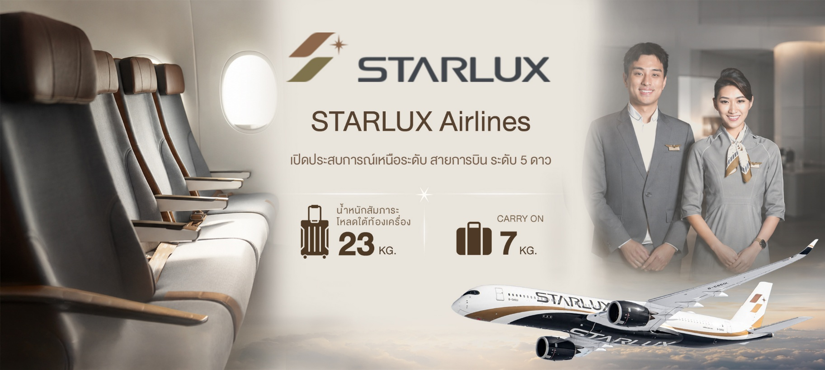
วันที่หนึ่ง ท่าอากาศยานนานาชาติสุวรรณภูมิ ประเทศไทย – ท่าอากาศยานนานาชาติไต้หวันเถา-ยฺเหวียน ประเทศไต้หวัน
แวะพักเปลี่ยนเครื่อง ท่าอากาศยานนานาชาติลอสแอนเจลิส ประเทศสหรัฐอเมริกา – เครื่องบิน บินผ่านเส้นแบ่งเขตเวลาสากล – เมืองลอสแอนเจลิส
13.30 น. พร้อมกัน ณ ท่าอากาศยานนานาชาติสุวรรณภูมิ ประเทศไทย อาคารผู้โดยสารระหว่างประเทศขาออกชั้น 4 เคาน์เตอร์ สายการบิน STARLUX Airlines (JX) โดยมีเจ้าหน้าที่บริษัทฯ คอยต้อนรับและอำนวยความสะดวกด้านเอกสาร
17.40 น. นำท่านเดินทางสู่ ประเทศสหรัฐอเมริกา โดยสายการบิน STARLUX Airlines (JX) เที่ยวบินที่ JX746 (ค่าทัวร์รวมบริการอาหารบนเครื่องบิน)
22.30 น. เดินทางถึง ท่าอากาศยานนานาชาติไต้หวันเถา-ยฺเหวียน ประเทศไต้หวัน แวะพักเปลี่ยนเครื่อง
23.40 น. นำท่านเดินทางสู่ ท่าอากาศยานนานาชาติลอสแอนเจลิส ประเทศสหรัฐอเมริกา โดยสายการบิน STARLUX Airlines (JX) เที่ยวบินที่ JX002 (ค่าทัวร์รวมบริการอาหารบนเครื่องบิน)
*** เครื่องบิน บินผ่านเส้นแบ่งเขตเวลาสากล ***
19.00 น. เดินทางถึง ท่าอากาศยานนานาชาติลอสแอนเจลิส ประเทศสหรัฐอเมริกา นำท่านผ่านขั้นตอนการตรวจคนเข้าเมืองและพิธีการทางศุลกากร (เวลาท้องถิ่นช้ากว่าประเทศไทย 13 ชั่วโมง ในฤดูร้อน และ เวลาท้องถิ่นช้า 14 ชั่วโมง ในฤดูหนาว)
แอลเอ (LA) หรือที่ย่อมาจาก ลอสแอนเจลิส (Los Angeles) (ระยะทาง 19 กม. /30 นาที) เป็นเมืองที่ตั้งอยู่ภายในรัฐแคลิฟอร์เนีย เต็มไปด้วยแหล่งท่องเที่ยวที่มีชื่อเสียงและน่าหลงไหลมากมาย
ที่พัก : Quality Inn Rosemead-Los Angeles หรือโรงแรมและเมืองระดับใกล้เคียงกัน
(ชื่อโรงแรมที่ท่านพัก ทางบริษัทจะทำการแจ้งพร้อมใบนัดหมาย 5-7 วันก่อนวันเดินทาง)
วันที่สอง เมืองลอสแอนเจลิส – หอดูดาวกริฟฟิท – Hollywood Walk of Fame + โรงละครจีน – Original Farmers Market – เบเวอร์ลีฮิลส์+ Rodeo Drive Shopping – ป้ายฮอลลีวูด – เมืองลอสแอนเจลิส
อาหาร เช้า, เที่ยง, เย็น

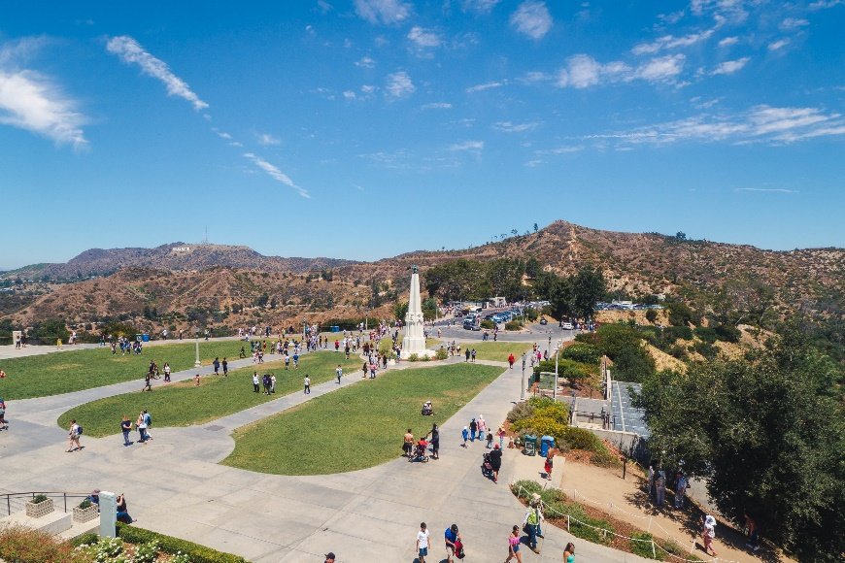
เช้า รับประทานอาหารเช้า ณ โรงแรม (มื้อที่1)
ใครมาก็ห้ามพลาดถ่ายภาพด้านนอกกับ หอดูดาวกริฟฟิท (Griffith Observatory) (ระยะทาง 19 กม. /30 นาที) คนท้องถิ่นและนักท่องเที่ยวนิยมมาที่นี่เพราะมีภาพยนตร์และซีรีย์โทรทัศน์มากกว่า 300 เรื่องมาใช้สถานที่ในกรถ่ายทำและที่โด่งดังมากๆ คือเรื่อง LA LA LAND ฉากที่เซบาสเตียน และมีอา ลอยขึ้นไปเต้นรำ ก็คือที่นี่ และยังเป็นพิกัดที่ถ่ายรูปออกมาแล้วดูแพง มินิมอล และเท่มาก ตัวตึกสไตล์ Art Deco ที่ตัดกับท้องฟ้าเคลียร์ ๆ คือมุมถ่ายรูปชั้นดี 📸

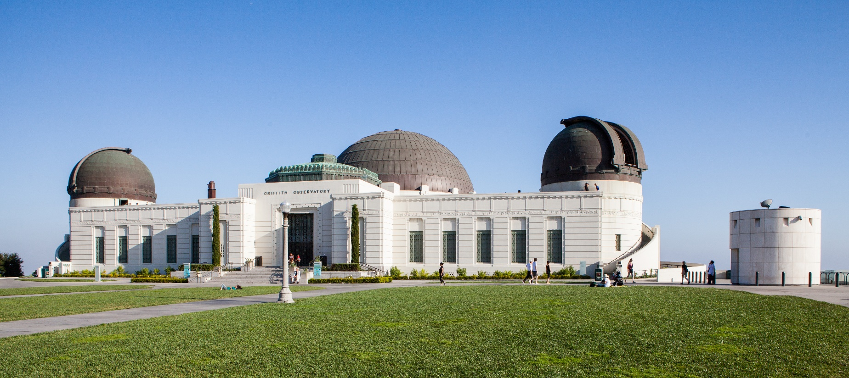
⭐ ตามรอยเหล่าผู้ที่มีชื่อเสียงที่คุณรัก Hollywood Walk of Fame ทางเดินแห่งเกียรติยศเส้นทางสู่วงดาวมีความยาวประมาณ 2 กม. มีดวงดาวนับพันดวงสลักอยู่บน หินแกรนิต ซึ่งบันทึกชื่อศิลปิน นักแสดง และนักร้องชื่อดังทั่วโลก ถือว่าเป็นเป็นอนุสาวรีย์ประวัติศาสตร์และวัฒนธรรมประจำเมือง ดื่มด่ำสีสัน ความคึกคัก และความบันเทิงรอบด้านบนถนนสายประวัติศาสตร์ที่ไม่มีวันหลับใหล
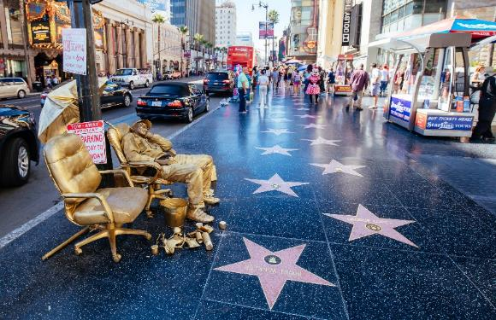
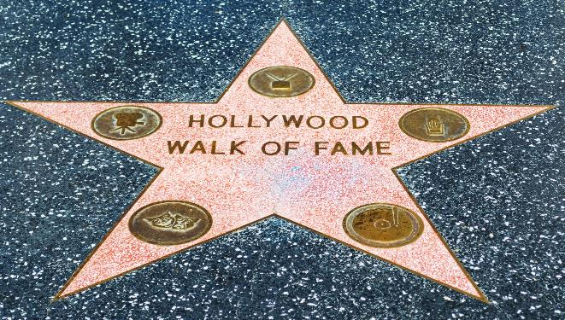
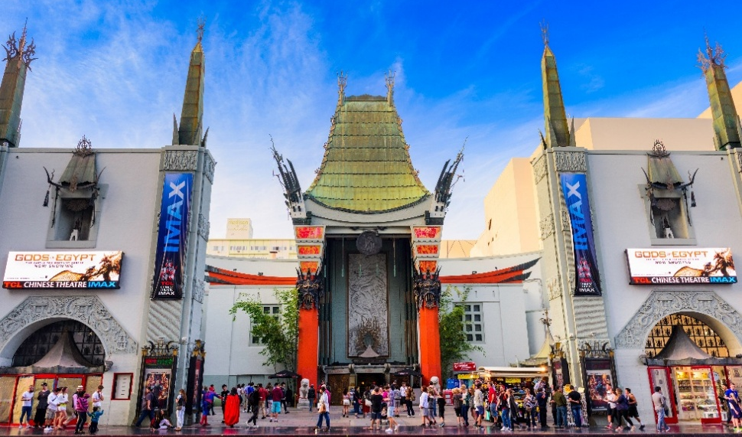
🎬✨ แวะเช็คอิน โรงละครจีน (Chinese Theatre) หรือ TCL ตั้งอยู่บนถนนฮอลลีวูดในลอสแอนเจลิส ซึ่งมักเรียกกันว่า Grauman's Chinese Theatre เป็นโรงภาพยนตร์ที่เก่าแก่ระดับตำนาน ยาวมาเกือบศตวรรษ สถาปัตยกรรมที่โดดเด่นสไตล์จีน และเป็นสถานที่ยอดฮิตระดับโลกในการจัดงานเปิดตัว (พรีเมียร์) ภาพยนตร์ฟอร์มยักษ์ของฮอลลีวูดมาแล้วนับไม่ถ้วน (ค่าทัวร์ไม่รวมค่าเข้าชม)
เที่ยง รับประทานอาหารเที่ยง (มื้อที่2)
อิสระช้อปปิ้ง Original Farmers Market จะมีร้านจากเหล่าเกษตรกรจะมาขายผลผลิตทางการเกษตรเพื่อส่งตรงให้ถึงมือผู้บริโภคด้วยตัวเอง และยังมีขายของออร์แกนิก ขนมปังและสินค้าโฮมเมดที่ไม่ซ้ำใครนานาชนิดอีกด้วย
Highlight! The Gilmore gas station ปั๊มน้ำมันสไตล์วินเทจ โลโก้ Gilmore ขนาดใหญ่ และโทนสีแดงและขาว เป็นจุดยอดนิยมสำหรับนักท่องเที่ยวที่แวะเวียนมาถ่ายภาพที่ระลึก

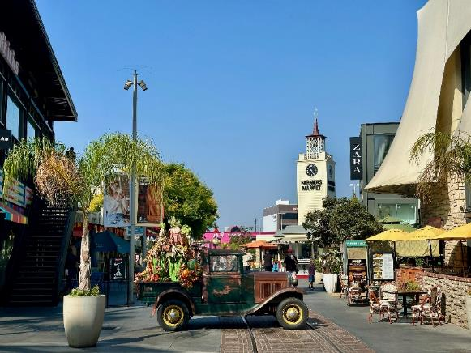
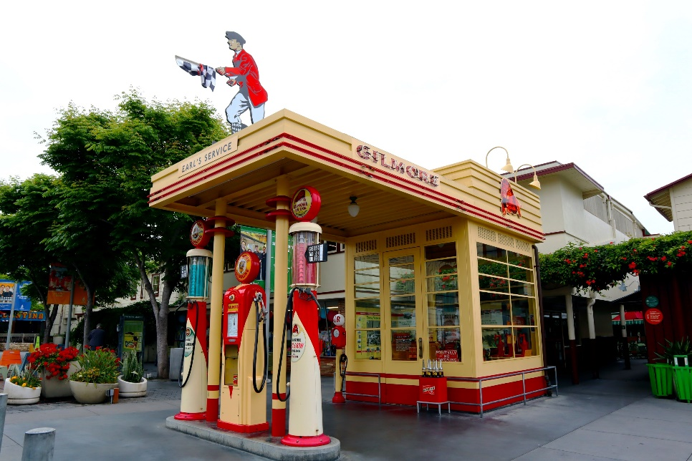

ย่านไอคอนิกของเหล่าซูเปอร์สตาร์ ✨ที่อยู่ของเหล่าดาราคนดังที่ร่ำรวย เบเวอร์ลี ฮิลส์ (Beverly Hills) ดินแดนแห่งความลักชัวรี เป็นย่านของเหล่าเซเล็บดารานักร้องฮอลลีวูดมักจะพักอาศัยอยู่ย่านนี้ สัญลักษณ์ของเมืองนี้เลยคือต้นปาล์ม มีอยู่เต็มสองข้างทางไปหมด 🌴 🛍️ หรือจะอิสระช้อปปิ้ง Rodeo Drive Shopping ถนนสายแฟชั่นระดับโลก แหล่งรวมแบรนด์เนมระดับท็อปและคาเฟ่สุดชิค
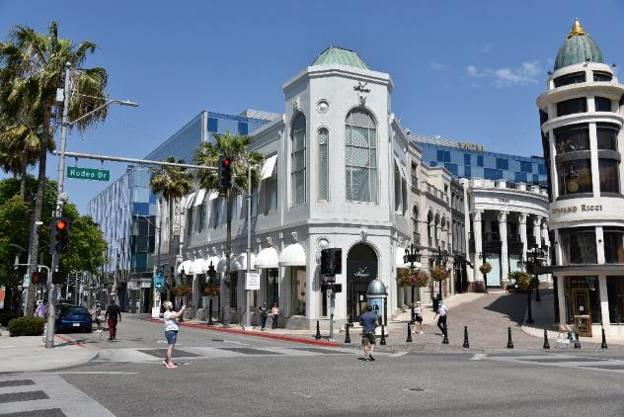
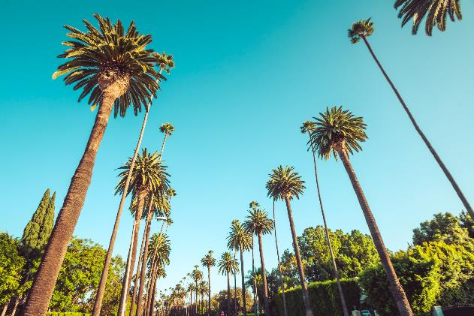

ตื่นตาตื่นใจกับสัญญาลักษณ์คุ้นตาจนต้องถ่ายรูปกับ!! ป้ายฮอลลีวูด "Hollywood" โดยป้ายประกอบด้วยตัวอักษรที่สูงถึง 50 ฟุต (ประมาณ 15 เมตร) ซึ่งทำจากเหล็กและไม้ และมีการติดตั้งหลอดไฟประมาณ 4,000 ดวง เพื่อให้มองเห็นได้ชัดเจนในยามค่ำคืน และเพื่อดึงดูดความสนใจจากผู้คนที่มองเห็นได้จากระยะไกล
Highlight! ป้าย Hollywood นี้ ที่เรามักพบเห็นตามสื่อต่างๆ บ่อยๆ มีอายุราว 90 ปีมาแล้ว ก่อสร้างครั้งแรกเมื่อปี ค.ศ. 1923 ตะลึงมาก
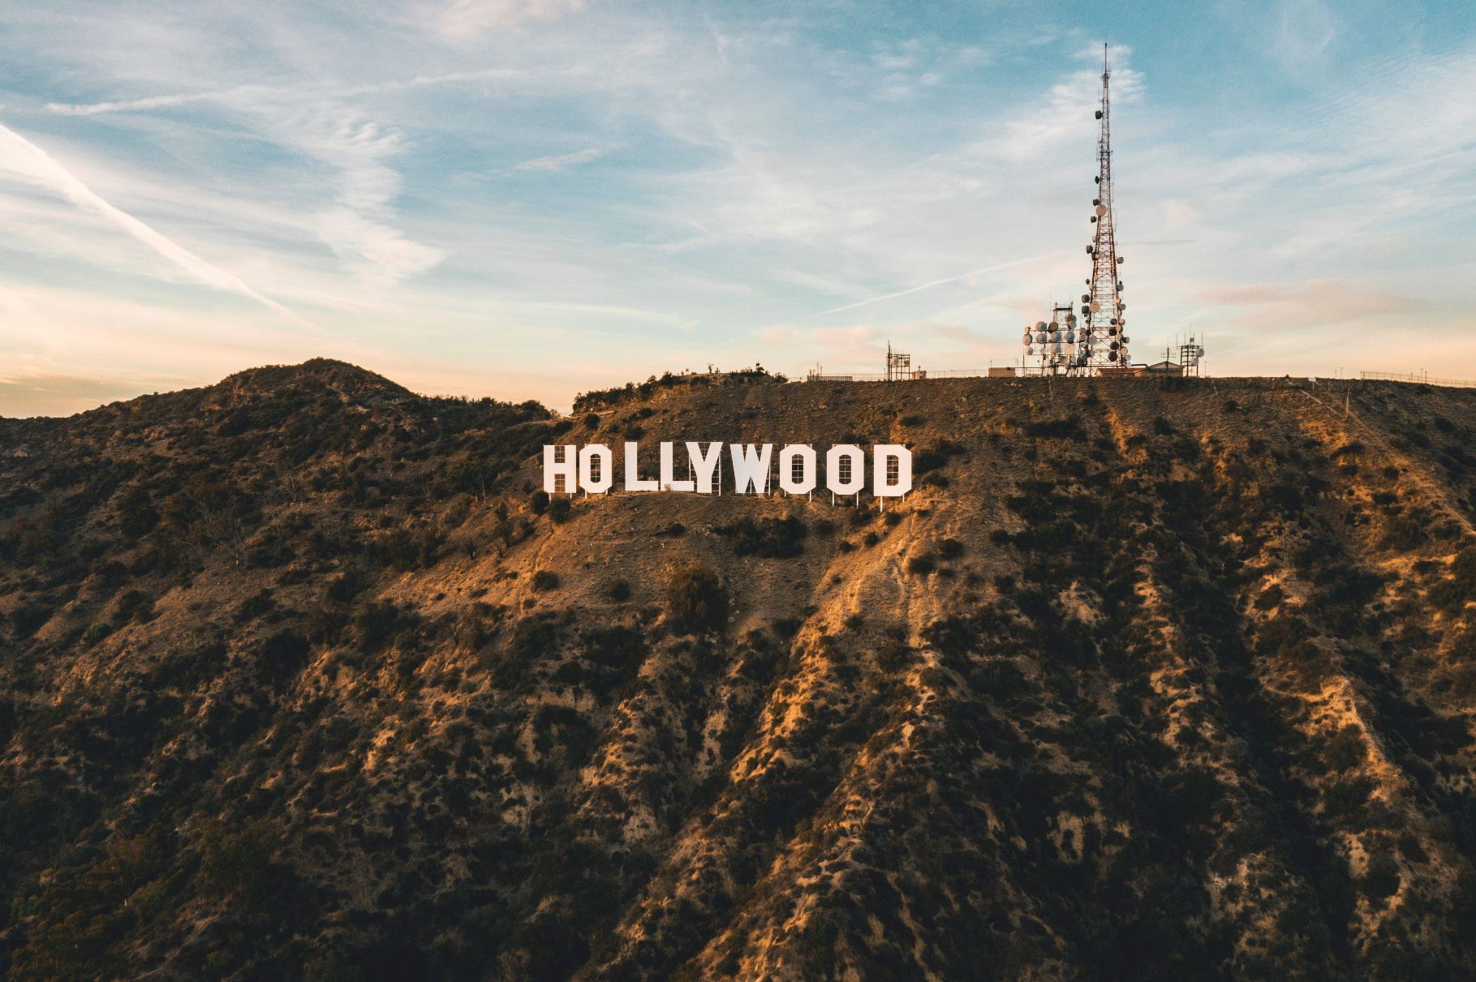

เดินทางสู่ เมืองลอสแอนเจลิส (Los Angeles) (ระยะทาง 19 กม. / 30 นาที) หรือ LA เจ้าของฉายา “เมืองแห่งเทวดา” (City of Angels) คือมหานครที่ใหญ่ที่สุดในรัฐแคลิฟอร์เนีย สหรัฐอเมริกา และเป็นศูนย์กลางแห่งความบันเทิง ป๊อปคัลเจอร์ และแฟชั่นระดับโลก
เย็น รับประทานอาหารเย็น (มื้อที่3)
ที่พัก : Quality Inn Rosemead-Los Angeles หรือโรงแรมและเมืองระดับใกล้เคียงกัน
(ชื่อโรงแรมที่ท่านพัก ทางบริษัทจะทำการแจ้งพร้อมใบนัดหมาย 5-7 วัน ก่อนวันเดินทาง)

แนะนำ อิสระท่องเที่ยวหลังจาก Check in เข้าสู่ที่พัก
พิกัดตลาดคริสต์มาสและเทศกาลฤดูหนาวสุดปัง ใน LA ช่วง พฤศจิกายน-ธันวาคม
- Los Angeles Christmas Market @ ROW DTLA (สตรีทมาร์เก็ตสุดชิคใจกลางเมือง)
- Westfield Century City Holiday Village (คริสต์มาสหรูหรา ฟีลยุโรปกลางแอลเอ)
- Enchant Christmas LA @ Santa Anita Park (มหากาพย์เขาวงกตไฟและตลาดนอร์ดิก)
- Yuletide Cinemaland @ Heritage Square (คริสต์มาสย้อนยุควิกตอเรียน)

📍หมายเหตุ: *ค่าทัวร์ ไม่รวม ค่าเดินทาง ค่าเข้างาน หรือกิจกรรมอื่นใดก็ตามทุกกรณี
*กรณีการประกาศเปิด-ปิด ของแต่ละสถานที่อาจมีการเปลี่ยนแปลง ขึ้นอยู่กับทางคณะผู้จัดทำ



วันที่สาม เมืองลอสแอนเจลิส – ย่านศูนย์การค้าออนแทรีโอ มิลส์ – เมืองลาสเวกัส – ถนน Las Vegas Strip +น้ำพุเบลลาจิโอ อาหาร เช้า, เย็น

เช้า รับประทานอาหารเช้า ณ โรงแรม (มื้อที่4)
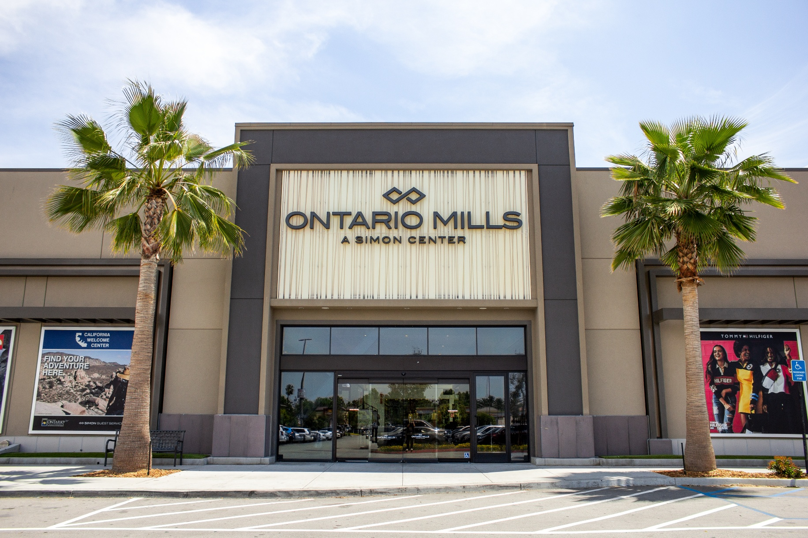
สวรรค์นักช้อป ย่านศูนย์การค้าออนแทรีโอ มิลส์ (Ontario Mills) (ระยะทาง 49 กม. / 45 นาที.) เป็นศูนย์การค้าขนาดใหญ่ที่มีร้านค้าแบรนด์ดังมากมาย ตั้งอยู่ในเมืองออนแทรีโอ รัฐแคลิฟอร์เนีย สหรัฐอเมริกา มีร้านค้าแบรนด์ดังกว่า 200 ร้าน ทั้งร้านเสื้อผ้า เครื่องสำอาง รองเท้า เครื่องใช้ในบ้าน และอื่นๆ รวมไปถึงร้านอาหารมากมาย ทั้งอาหารอเมริกัน อาหารเอเชีย และอาหารนานาชาติ

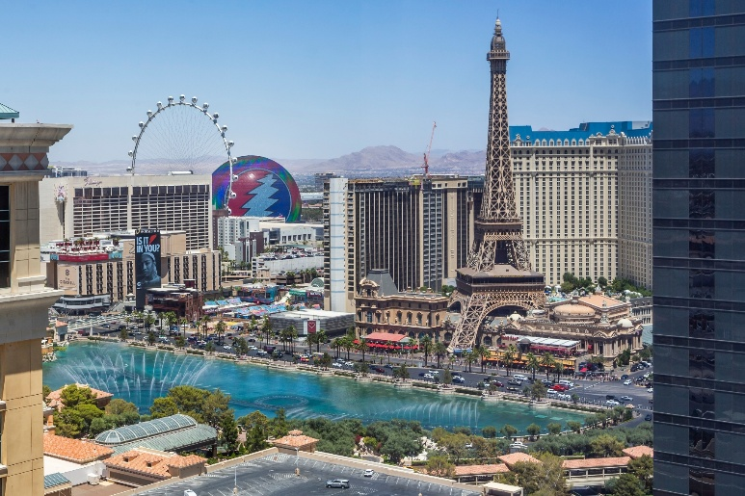

เที่ยง อิสระอาหารเที่ยง ตามอัธยาศัย เพื่อไม่เป็นการรบกวนเวลาช้อปปิ้งของท่าน
นำท่านเดินทางสู่ เมืองลาสเวกัส (Las Vegas) (ระยะทาง 368 กม. / 5 ชม.) 🎲ตั้งอยู่ในรัฐเนวาดา สหรัฐอเมริกา เป็นสถานที่ที่มีชื่อเสียงในด้านการพนัน ความบันเทิง และการท่องเที่ยว มีสถานที่ท่องเที่ยวที่น่าสนใจมากมาย

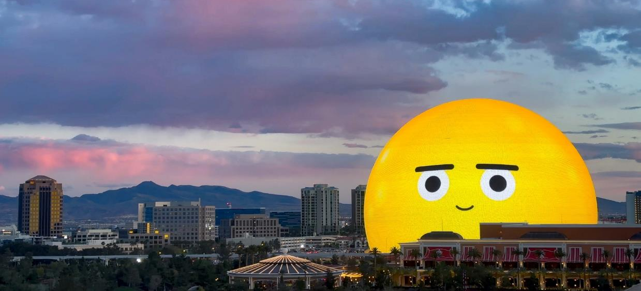
แลนด์มาร์กเบอร์หนึ่ง ถนน Las Vegas Strip หรือที่เรียกสั้น ๆ ว่า "เดอะ สตริป" (The Strip) ถนนสายนี้มีความยาวประมาณ 4.2 ไมล์ (ประมาณ 6.8 กิโลเมตร) ทอดยาวตามแนวถนน Las Vegas Boulevard South รวบรวมแหล่งรวมร้านอาหารจากเชฟมิชลินสตาร์ ไนต์คลับสุดฮิป และโชว์กายกรรมพันล้านตระการตา 💦🎵 Highlight! 🌟 ห้ามพลาดดื่มด่ำความงดงาม น้ำพุเบลลาจิโอ (Fountains of Bellagio) สายน้ำมากกว่า 1,200 สาย พุ่งทะยานสูงเฉียดฟ้ากว่า 140 เมตร ผสานระบบแสงสีเสียงสุดตระการตา คลิบเคลิ้มไปกับบทเพลงระดับตำนาน อภิมหาโปรเจกต์น้ำพุเต้นระบำบนทะเลสาบยักษ์
Highlight! แสดงรอบละประมาณ 3 - 5 นาที เพลงที่ใช้เปิดจะสลับสับเปลี่ยนไม่ซ้ำกันเลย โดยมีเพลงระดับโลกหลากหลายแนวมากกว่า 35 เพลง ทำให้รับชมได้เรื่อย ๆ แบบไม่น่าเบื่อ
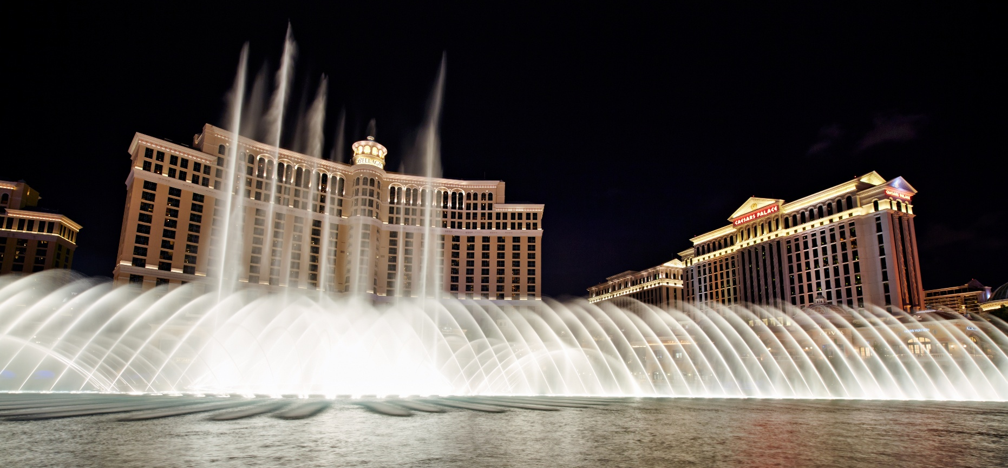
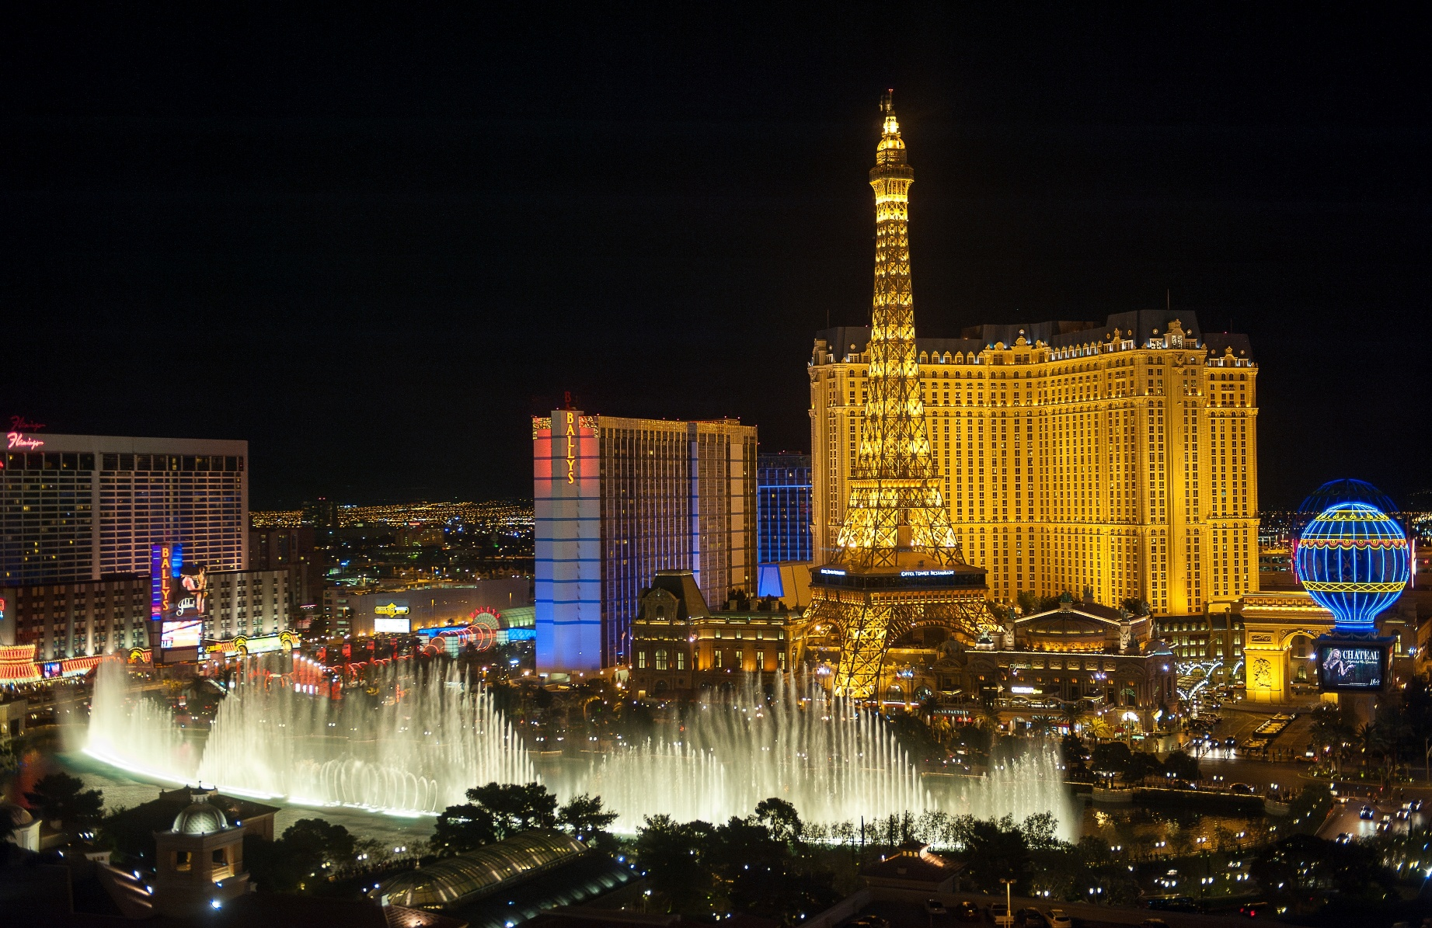
หมายเหตุ: ตารางเวลาการแสดงรายวัน
⏱️วันจันทร์ – วันศุกร์ 15:00 น. – 19:30 ทุกๆ 30 นาที และ 20:00 น. – เที่ยงคืน (24:00 น.) ทุกๆ 15 นาที
⏱️วันเสาร์, วันอาทิตย์ Noon (เที่ยงวัน) – 19:30 น. ทุกๆ 30 นาที
⏱️วันหยุดนักขัตฤกษ์ 20:00 น. – เที่ยงคืน (24:00 น.) ทุกๆ 15 นาที

*กรณีหากมีการเปลี่ยนแปลงเรื่องรอบเวลาการจัดแสดงหรือประกาศสั่งงดการแสดงน้ำพุเบลลาจิโอ (Fountains of Bellagio) ทั้งนี้ขึ้นอยู่กับทางเจ้าหน้าที่คณะผู้จัดทำของเมืองนั้นๆ ทางบริษัททัวร์ฯ ขอสงวนสิทธิ์ไม่คืนเงินทุกกรณี

เย็น รับประทานอาหารเย็น (มื้อที่5)
ที่พัก : Westgate Las Vegas Resort & Casino หรือโรงแรมและเมืองระดับใกล้เคียงกัน
(ชื่อโรงแรมที่ท่านพักทางบริษัทจะทำการแจ้งพร้อมใบนัดหมาย 5-7 วัน ก่อนวันเดินทาง)

วันที่สี่ เมืองลาสเวกัส – แกรนด์แคนยอนเวสต์ (รวมค่าเข้า)+ Guano Point – เขื่อนฮูเวอร์(รวมค่าเข้า) – เมืองลาสเวกัส อาหาร เช้า, เที่ยง, เย็น

แนะนำ อิสระท่องเที่ยวหลังจาก Check in เข้าสู่ที่พัก
พิกัดตลาดคริสต์มาสเมืองลาสเวกัส (Las Vegas Christmas / Holiday Markets)
ช่วง พฤศจิกายน-ธันวาคม
1. Enchant Christmas Las Vegas
2. Bellagio Conservatory & Botanical Gardens (Holiday Display)
3. Glittering Lights at Las Vegas Motor Speedway
4. Holiday Village @ Tivoli Village

📍หมายเหตุ: *ค่าทัวร์ ไม่รวม ค่าเดินทาง ค่าเข้างาน หรือกิจกรรมอื่นใดก็ตามทุกกรณี
*กรณีการประกาศเปิด-ปิด ของแต่ละสถานที่อาจมีการเปลี่ยนแปลง ขึ้นอยู่กับทางคณะผู้จัดทำ

เช้า รับประทานอาหารเช้า ณ โรงแรม (มื้อที่6)
⛰️ควรค่าแก่การได้ชม แกรนด์แคนยอนเวสต์ (Grand Canyon West) (ระยะทาง 196 กม. / 3 ชม.) สัมผัสความยิ่งใหญ่ของหนึ่งในเจ็ดสิ่งมหัศจรรย์ทางธรรมชาติที่มีประวัติศาสตร์ยาวนานกว่าล้านปี ทัศนียภาพตระการตาอันน่าตื่นเต้นของมหาอาณาจักรหุบเขาและหินแกรนิตสีส้มอิฐ ที่ทอดตัวสลับชั้นลายหินอย่างประณีตราวกับภาพวาดชิ้นเอก การได้เปิดมุมมองใหม่ ค้นพบเฉดสีสันแปลกตา และความงดงามลึกลับที่ไม่เคยสัมผัสจากที่ใดมาก่อน
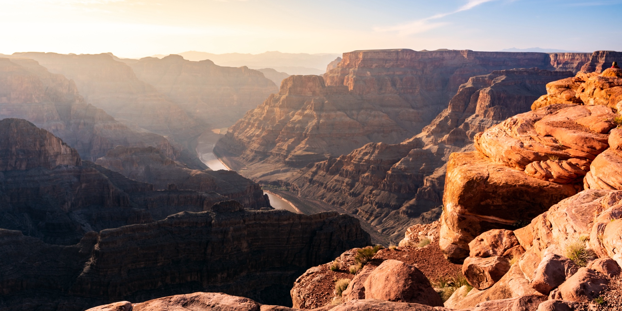

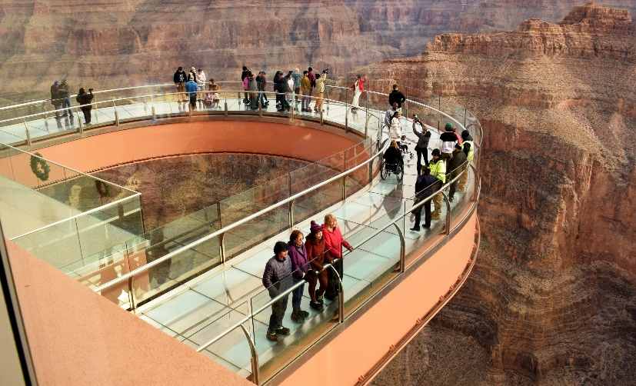
พิกัดที่ห้ามพลาดนอกจากตัว สะพานกระจกสกายวอล์คแกรนด์แคนยอนเวสต์ (Skywalk) สะพานกระจกรูปเกือกม้า สูงจากพื้นแคนยอนประมาณ 1,200 เมตร ทำให้ผู้ที่เดินอยู่บนสะพานรู้สึกเหมือนลอยอยู่กลางอากาศแห่งแรกในโลกแล้ว ต้องแวะไปที่ 🦅 Eagle Point จุดชมวิวที่มีโขดหินรูปนกอินทรียักษ์สยายปีกตามธรรมชาติ และ Guano Point จุดชมวิวพาโนรามา 360 องศาที่มองเห็นโค้งแม่น้ำโคโลราโดได้สวยที่สุด!

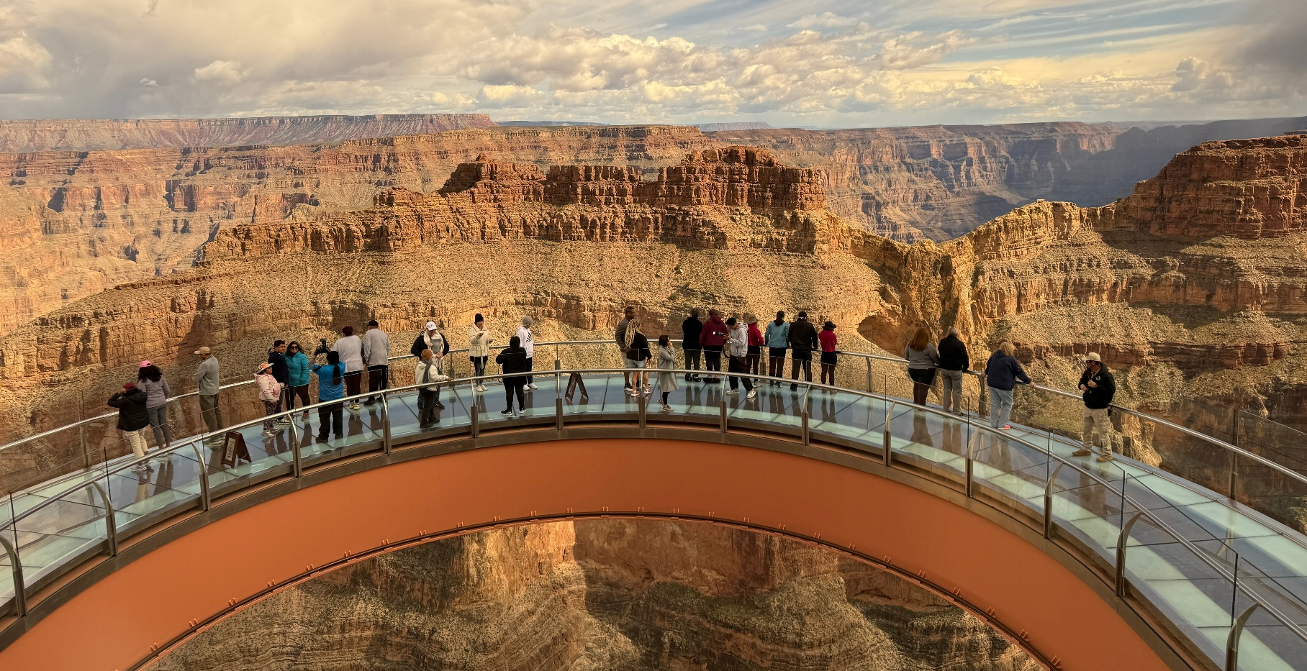
(ค่าทัวร์รวมค่าสกายวอล์คแกรนด์แคนยอนเวสต์ การแวะจุดต่างๆ ในอุทยานทั้งนี้อาจมีปรับเปลี่ยนตามความเหมาะสม ขึ้นอยู่กับสภาพอกากาศ สถานการณ์เวลาหน้างานและทั้งหมดคำนึงถึงความปลอดภัยของท่านเป็นหลัก โดยไม่แจ้งให้ท่านทราบล่วงหน้าทุกกรณี)
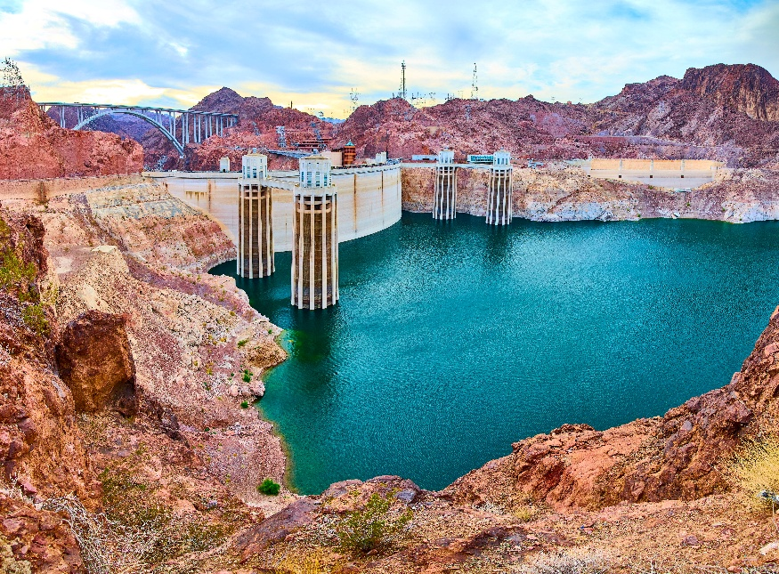
เที่ยง รับประทานอาหารเที่ยง (มื้อที่7)
🌊⚡ อภิมหาเขื่อนคอนกรีตยักษ์ระดับโลก เขื่อนฮูเวอร์ (Hoover Dam) (ระยะทาง 152 กม. /2.15 ชม.) พิกัดระดับโลกที่สายลุยต้องกรี๊ด! โครงสร้างตึกและหอคอยสไตล์ Art Deco แห่งนี้ถูกสร้างขึ้นในช่วงทศวรรษ 1930 เพื่อควบคุมอุทกภัย ผลิตกระแสไฟฟ้า และส่งน้ำหล่อเลี้ยงเมืองใหญ่ฝั่งตะวันตก จนได้รับการยกย่องให้เป็นหนึ่งในสิ่งมหัศจรรย์ทางวิศวกรรมของโลกยุคปัจจุบัน

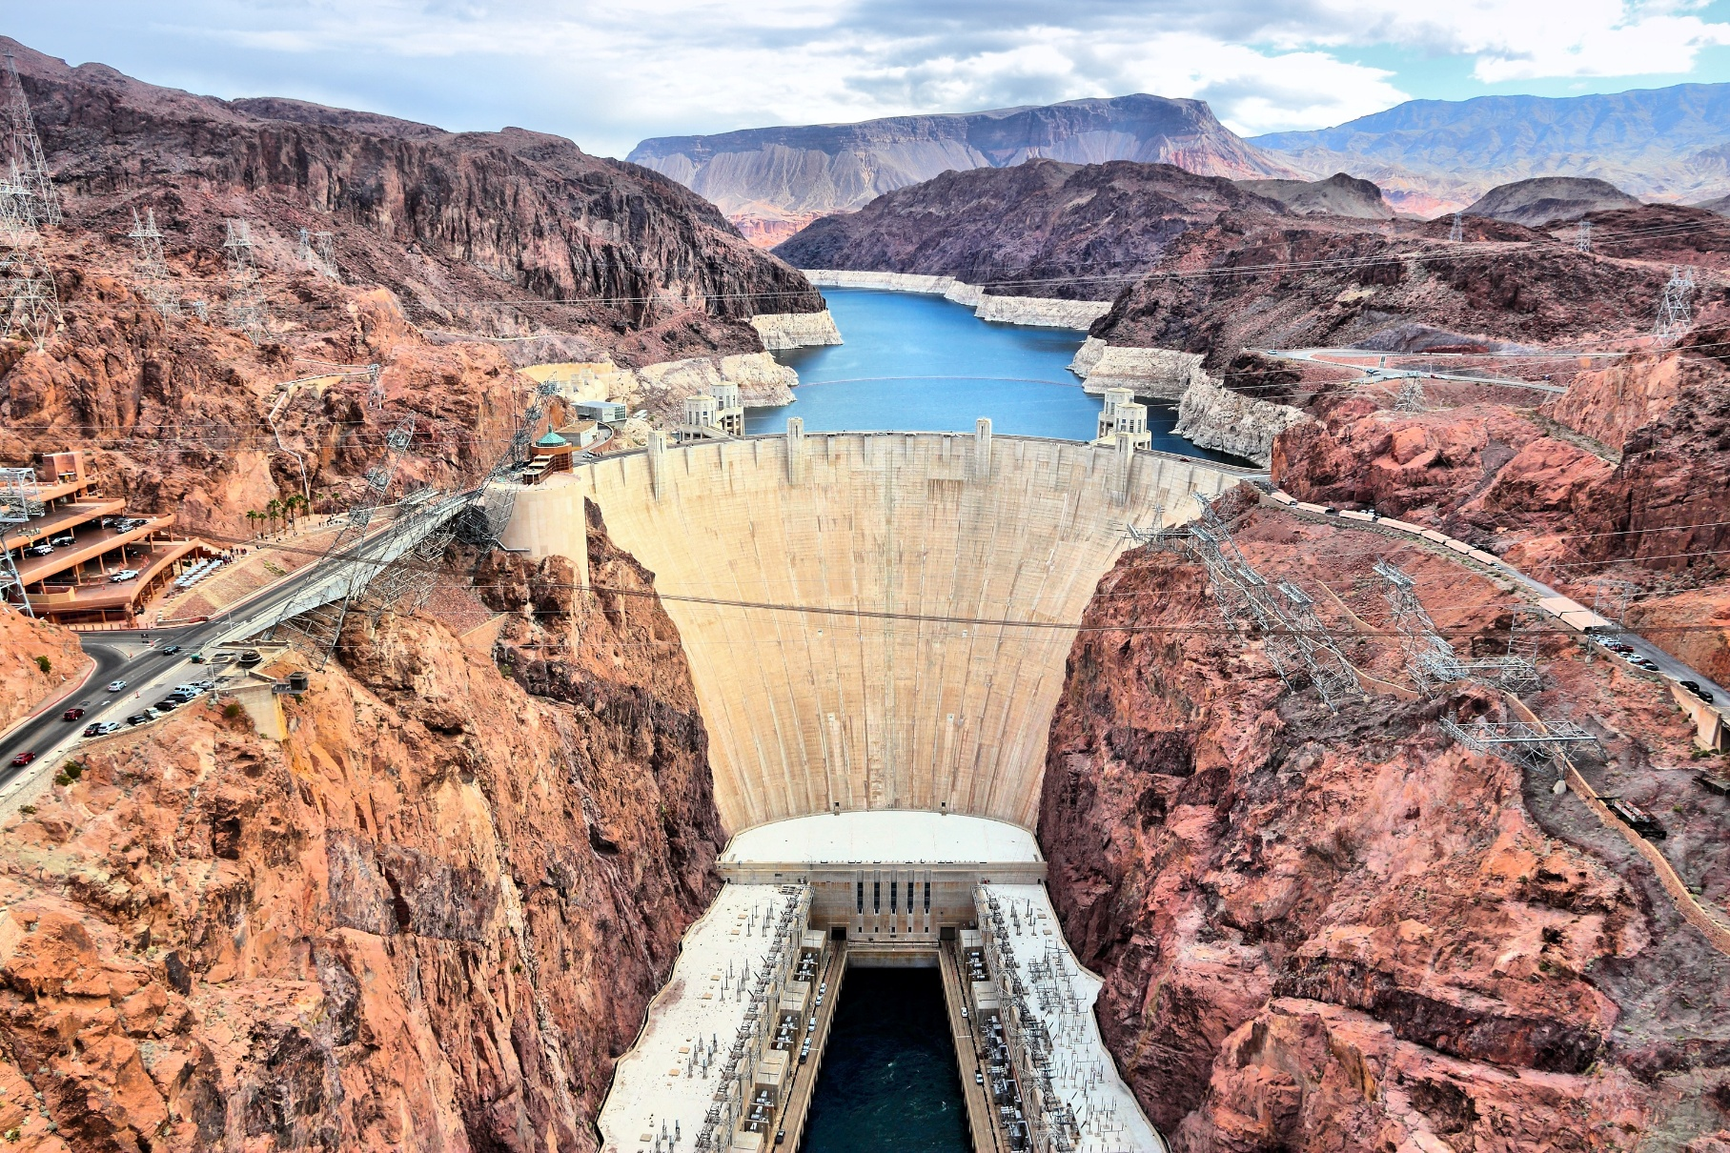
นำท่านเดินทางสู่ ลาสเวกัส (Las Vegas) (ระยะทาง 64 กม. / 1.15 ชม.) ชื่ออย่างเป็นทางการของเมืองคือ "City of Las Vegas" หรือคนส่วนใหญ่มักเรียกสั้นๆ ว่า "เวกัส" และอีกฉายาของเมืองนี้ ที่คนอเมริกันและคนทั่วโลกให้ฉายา ว่า “Sin City” หรือเมืองบาป
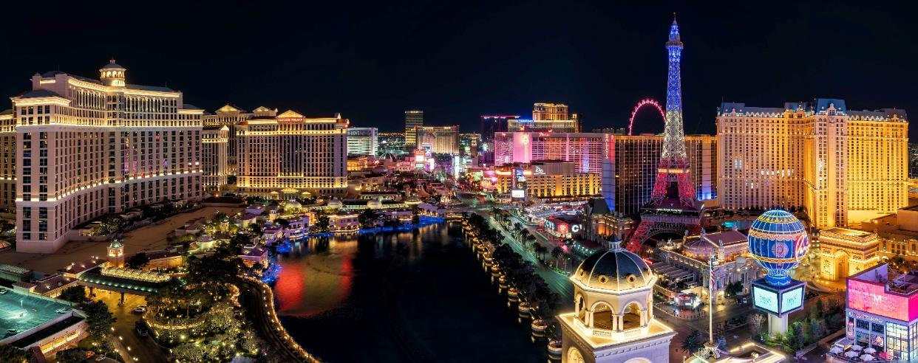

เย็น รับประทานอาหารเย็น (มื้อที่8)
ที่พัก : Westgate Las Vegas Resort & Casino หรือโรงแรมและเมืองระดับใกล้เคียงกัน
(ชื่อโรงแรมที่ท่านพักทางบริษัทจะทำการแจ้งพร้อมใบนัดหมาย 5-7 วัน ก่อนวันเดินทาง)
วันที่ห้า เมืองลาสเวกัส – Fabulous Las Vegas Sign – บาร์สโตว์ – Outlet at Barstow – เมืองเฟรสโน อาหาร เช้า, เย็น

เช้า รับประทานอาหารเช้า ณ โรงแรม (มื้อที่9)
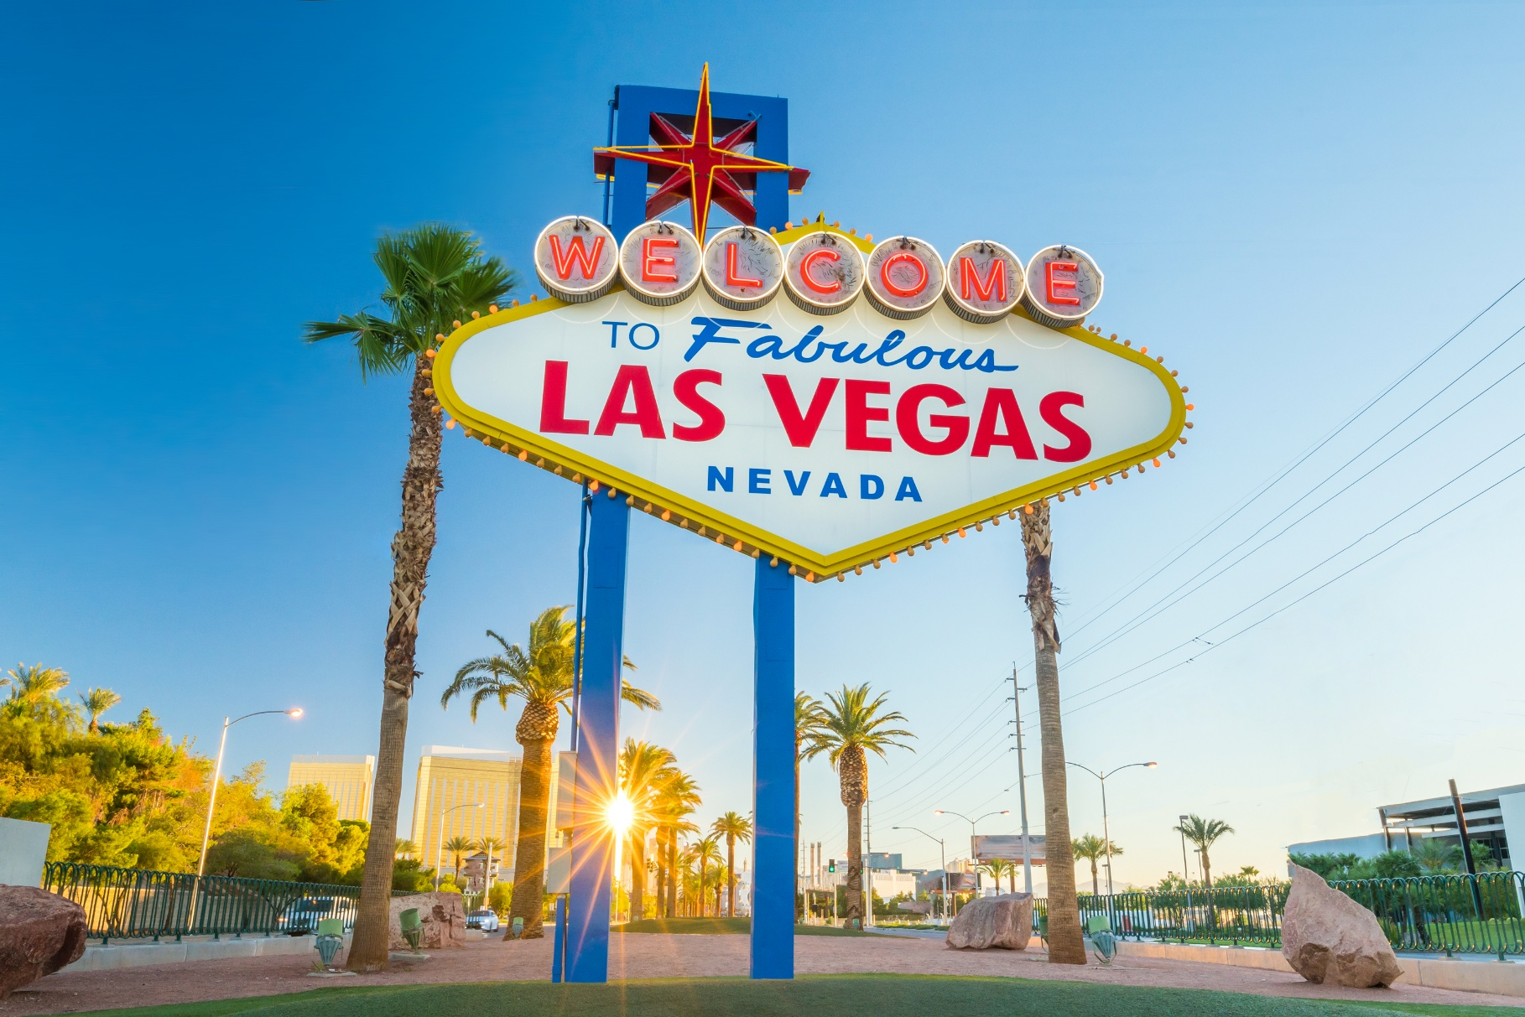
มาทั้งทีปลายนี้ก็ไม่พลาด Fabulous Las Vegas Sign เป็นป้ายไฟนีออนขนาดใหญ่ ตั้งอยู่ทางใต้สุดของถนน Las Vegas Strip ถือว่าเป็นสัญลักษณ์ที่สำคัญของเมืองลาสเวกัส
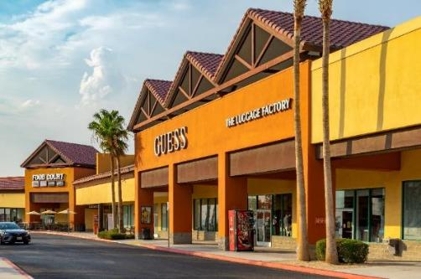
เดินทางสู่ บาร์สโตว์ (Barstow) (ระยะทาง 254 กม. / 2.45 ชม.) เป็นเมืองที่มีชื่อเสียงในด้านการเป็นเมืองผ่านทางและเป็นสถานที่พักผ่อนหย่อนใจ ช้อปชิลๆ ที่ Outlet at Barstow หรือ Barstow Factory Outlets ซึ่งมีร้านค้าแบรนด์ดังมากมายละลานตาไปหมด เช่นน Polo Ralph Lauren, Coach, Ray Ban, Tommy Hilfiger, GAP, Guess, American Eagle Outfitters, Timberland, Banana Republic, Calvin Klein, Samsonite สามารถหาซื้อสินค้าในราคาประหยัดและยังมีอาหารคอยให้บริการ
เที่ยง อิสระอาหารเที่ยง ตามอัธยาศัย เพื่อไม่เป็นการรบกวนเวลาช้อปปิ้งของท่าน
เดินทางสู่ เมืองเฟรสโน (Fresno) (ระยะทาง 387 กม. / 5 ชม.) เป็นเมืองที่ขึ้นชื่อด้านการเกษตรมีทิวทัศน์ที่สวยงาม
เย็น รับประทานอาหารเย็น (มื้อที่10)
ที่พัก : Wyndham Garden Fresno Airport หรือโรงแรมและเมืองระดับใกล้เคียงกัน
(ชื่อโรงแรมที่ท่านพักทางบริษัทจะทำการแจ้งพร้อมใบนัดหมาย 5-7 วัน ก่อนวันเดินทาง)
แนะนำ อิสระท่องเที่ยวหลังจาก Check in เข้าสู่ที่พัก
พิกัดตลาดคริสมาสเมืองเฟรสโน (Fresno Christmas)
ช่วง พฤศจิกายน-ธันวาคม
1. Christmas Tree Lane (แลนด์มาร์กไฟประดับอายุกว่า 100 ปี)
2. Posh Holiday Market & Local Craft Markets
3. Christmas at Kearney (คริสต์มาสย้อนยุควิกตอเรียน)
4. IllumiNature @ Fresno Chaffee Zoo

📍หมายเหตุ: *ค่าทัวร์ ไม่รวม ค่าเดินทาง ค่าเข้างาน หรือกิจกรรมอื่นใดก็ตามทุกกรณี
*กรณีการประกาศเปิด-ปิด ของแต่ละสถานที่อาจมีการเปลี่ยนแปลง ขึ้นอยู่กับทางคณะผู้จัดทำ
วันที่หก เมืองเฟรสโน – ซานฟรานซิสโก– บ้าน Painted Ladies – Fisherman's Wharf + PIER 39 – เมืองนวร์ก อาหาร เช้า, เที่ยง, เย็น

เช้า รับประทานอาหารเช้า ณ โรงแรม (มื้อที่11)
นำท่านเดินทางสู่ ซานฟรานซิสโก หรือ แซนฟรันซิสโก (San Francisco) (ระยะทาง 303 กม. / 3.45 ชม.) ที่นี่ขึ้นชื่อเรื่องวัฒนธรรมที่หลากหลาย มีสถานที่ท่องเที่ยวและกิจกรรมที่น่าสนใจเป็นจุดหมายปลายทางในฝันของใครหลายๆ คน
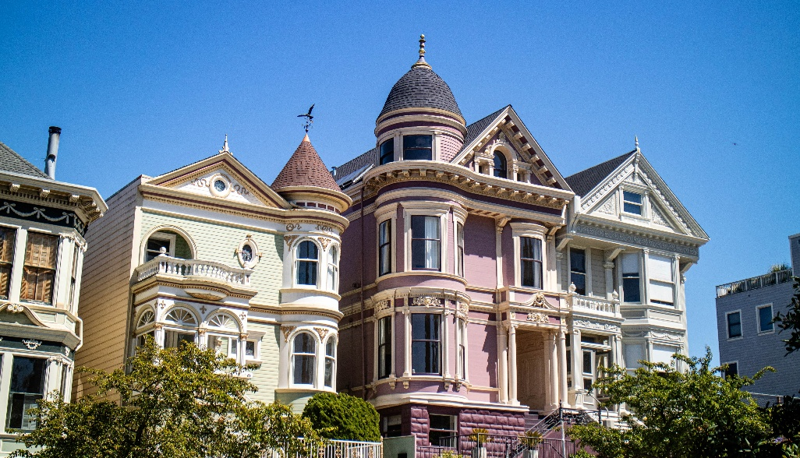
เที่ยง รับประทานอาหารเที่ยง (มื้อที่12)
สถานที่ที่โด่งดัง บ้าน Painted Ladies เป็นที่รู้จักจากสีสันที่สดใสและสร้างในสไตล์ แบบสถาปัตยกรรมในช่วง Queen Victoria ที่งดงามถูกอนุรักษ์ไว้เป็นอย่างดี แต่ละหลังจะทาสีที่แตกต่างกันเพื่อเพิ่มให้มีความโดดเด่น มีชื่อเรียกอีกว่า "Postcard Row” และ “Seven Sisters”

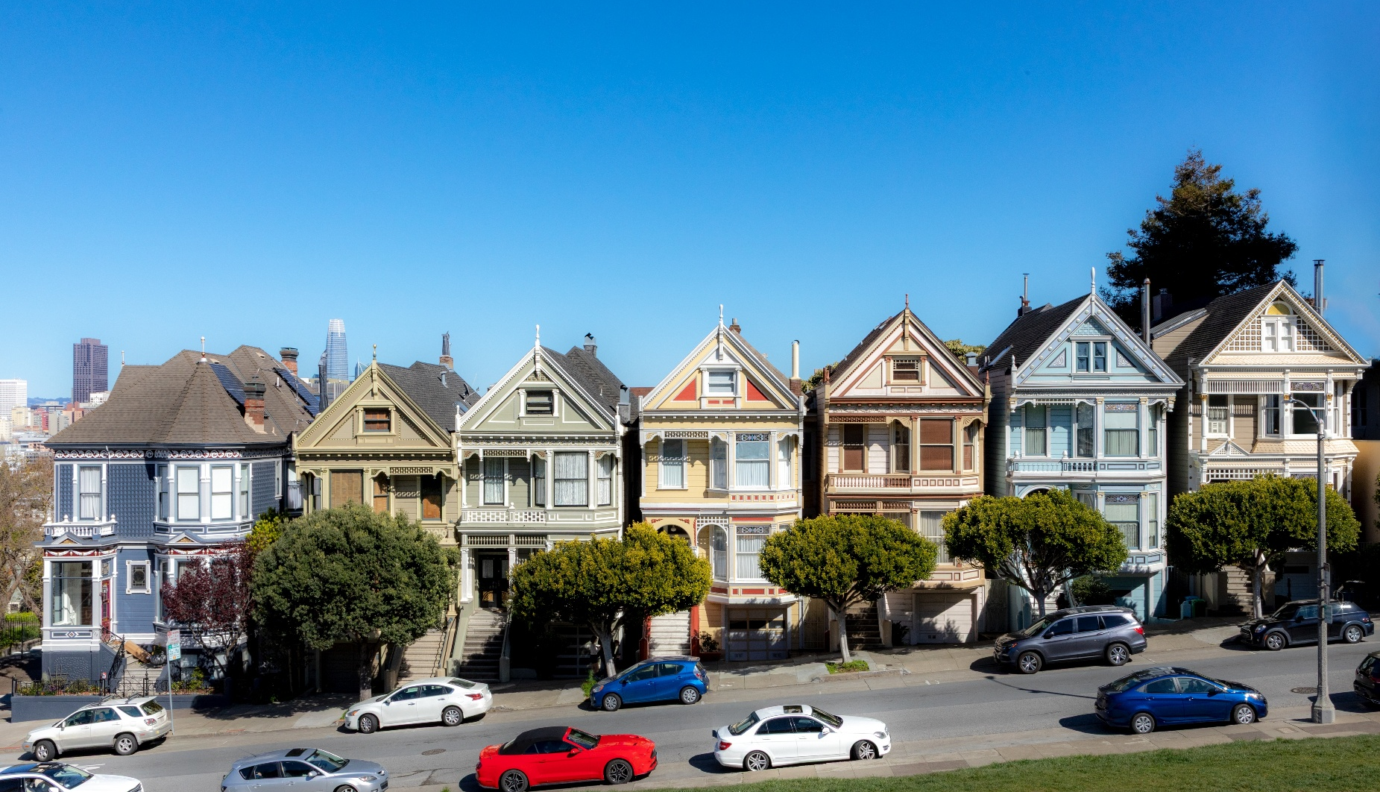
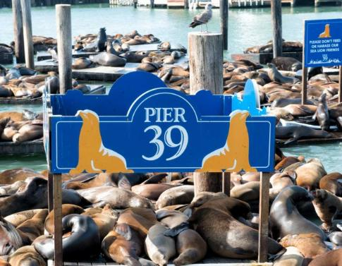
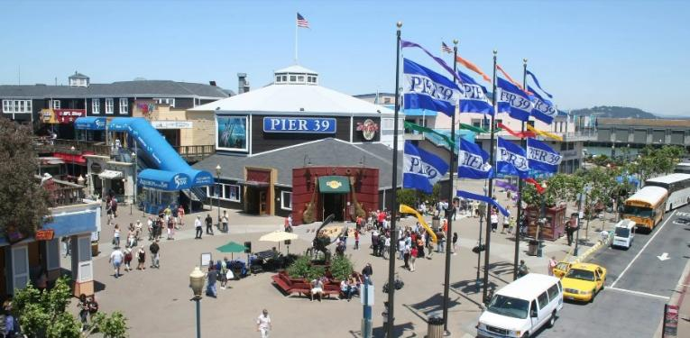
สัมผัสวิถีชีวิตชาวท้องถิ่น ฟิชเชอร์แมนส์วอร์ฟ (Fisherman's Wharf) บรรากาศสุดคึกคักที่ท่าเรือมีชาวประมงนำอาหารทะเลของสดๆ มาจำหน่ายทำเป็นอาหารเมนูต่างๆ สุดแสนน่าลิ้มลอง หรือซื้อช้อปปิ้งร้านขายของที่ระลึก ติดไม้ติดมือกลับไปฝากคนรู้ใจ และไม่ควรพลาดขวัญใจนักท่องเที่ยวจากทั่วโลก ท่าเรือ PIER 39 เป็นแหล่งรวม “สิงโตทะเล” น้องอุ๋งสุดน่ารักในท่วงท่าอิริยาบถต่างๆ ดูกันได้เพลินๆ (ปริมาณจำนวนของสิงโตทะเลไม่สามารถคาดการณ์ได้)

เดินทางสู่ เมืองนวร์ก (Newark) (ระยะทาง 63 กม. / 1 ชม.) อ่านออกเสียงว่า "นิว-เวิร์ก" หรือ "นวร์ก" เป็นเมืองที่ใหญ่ที่สุดในรัฐนิวเจอร์ซีย์ (New Jersey) สหรัฐอเมริกา ที่นี่เป็นหนึ่งในเมืองท่าที่เก่าแก่ ปัจจุบันนวร์กได้เปลี่ยนผ่านจากเมืองอุตสาหกรรมเก่า กลายมาเป็น "เมืองฮิปสเตอร์สายอาร์ตและวัฒนธรรม" ที่ผสมผสานความเท่แบบดิบ ๆ (Urban Raw) เข้ากับศิลปะสมัยใหม่ได้อย่างน่าสนใจ
เย็น รับประทานอาหารเย็น (มื้อที่13)
ที่พัก : Courtyard Newark Silicon Valley หรือโรงแรมและเมืองระดับใกล้เคียงกัน
(ชื่อโรงแรมที่ท่านพักทางบริษัทจะทำการแจ้งพร้อมใบนัดหมาย 5-7 วัน ก่อนวันเดินทาง)
วันที่เจ็ด เมืองนวร์ก – ซานฟรานซิสโก – Golden gate view point – ล่องเรือชมสะพานโกลเด้นเกต (รวมล่องเรือ) – San Francisco Centre + ยูเนี่ยนสแควร์ซานฟรานซิสโก – ท่าอากาศยานนานาชาติซานฟรานซิสโก ประเทศสหรัฐอเมริกา อาหาร เช้า, เที่ยง

แนะนำ อิสระท่องเที่ยวหลังจาก Check in เข้าสู่ที่พัก
พิกัดตลาดคริสต์มาสเมืองนวร์ก (Newark Winter Village)
ช่วง พฤศจิกายน-ต้นเดือนมกราคม
งานจัดขึ้นที่ สวนสาธารณะมัลเบอร์รี คอมมอนส์ (Mulberry Commons Park) ซึ่งอยู่ใจกลางเมืองนวร์ก (ติดกับสนามกีฬา Prudential Center) 🛍️ ตลาดคริสต์มาสที่รวบรวมบูธสินค้าแฮนด์เมด ของขวัญ และงานคราฟต์สุดเก๋จากศิลปินและผู้ประกอบการท้องถิ่นทั่วทั้งเมืองมาให้ชอปปิงกันอย่างจุใจ

📍หมายเหตุ: *ค่าทัวร์ ไม่รวม ค่าเดินทาง ค่าเข้างาน หรือกิจกรรมอื่นใดก็ตามทุกกรณี
*กรณีการประกาศเปิด-ปิด ของแต่ละสถานที่อาจมีการเปลี่ยนแปลง ขึ้นอยู่กับทางคณะผู้จัดทำ และงานมักจะปิดวันจันทร์และอังคาร แนะนำให้เช็กตารางวันเวลาที่แน่นอนจากหน้าเว็บอีกครั้งก่อนเดินทาง

เช้า รับประทานอาหารเช้า ณ โรงแรม (มื้อที่14)
นำท่านเดินทางสู่ ซานฟรานซิสโก หรือ แซนฟรันซิสโก (San Francisco) (ระยะทาง 63 กม. / 1 ชม.) โดดเด่นเรื่องวิถีชีวิตแบบสโลว์ไลฟ์ งานศิลปะ และมีอากาศเย็นสบายพร้อมสายลมหนาวพัดโชยตลอดทั้งปี ที่มีภูมิประเทศที่ยูนีคไม่เหมือนใครด้วยเนินเขาสูงต่ำสลับกันไปทั่วเมือง โอบล้อมด้วยบ้านเรือนสไตล์วิกตอเรียนสีพาสเทลที่สวยงามน่ารัก ชมวิว Golden gate view point สัมผัสความสวยงามของสะพานโกลเดนเกตในมุมมองที่ต่างออกไป
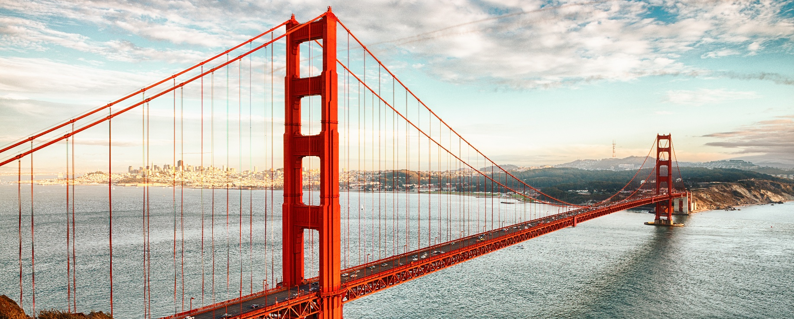
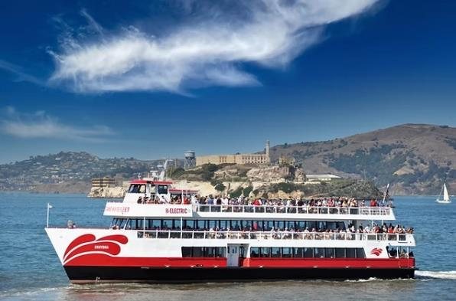
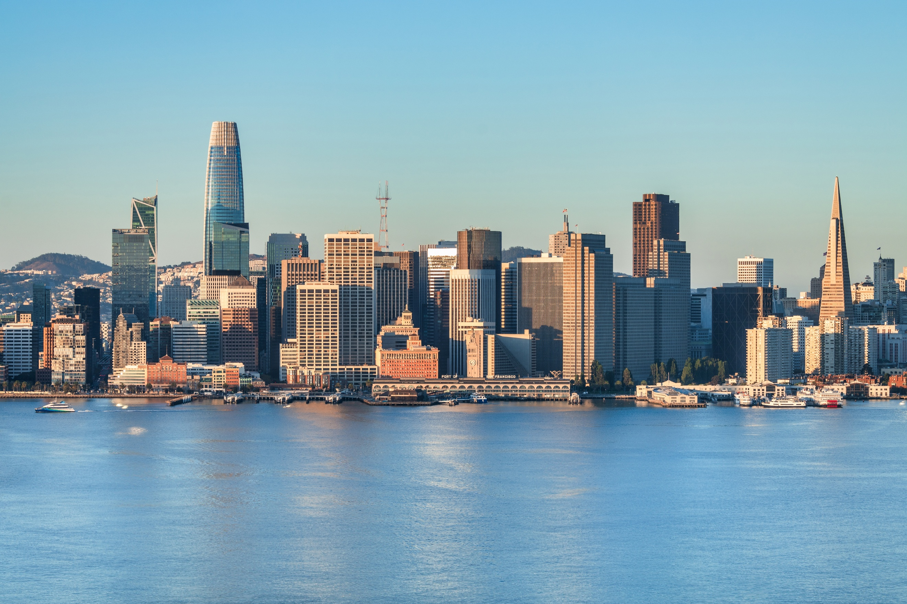
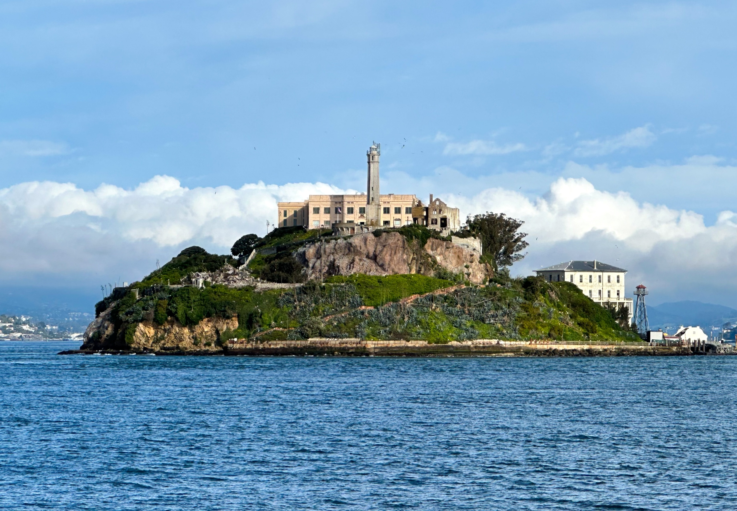
ไม่ควรพลาดเมื่อมาเยือนซานฟรานซิสโก เปิดประสบการณ์โรแมนติก ล่องเรือชมสะพานโกลเดนเกต (Golden Gate Bay Cruise) โต้ลมรับแสงแดดอ่อน ๆ บนดาดฟ้าเรือ บอกเลยว่าทริปนี้คุณจะได้เห็นแลนด์มาร์กไอคอนิกของโลกในมุมมองใหม่ที่ปังปุริเย่กว่าเดิมมาก ไล่ตั้งแต่การล่องเข้าไปใกล้สะพานโกลเดนเกตสีส้มอิฐแบบเต็ม ๆ ตา สแนปภาพเกาะอัลคาทราซกลางทะเลสุดลึกลับ และโพสท่าเท่ๆ คู่กับวิวตึกดาวน์ทาวน์แนว Cinematic ถ่ายรูปออกมามู้ดดีจน IG แทบแตก ได้ฟีลลักชัวรีทราเวลเลอร์ที่ทั้งเก๋ทั้งโรแมนติกจนไม่อยากให้เรือเทียบท่าเล ย(ค่าทัวร์รวมค่าล่องเรือ)

เที่ยง รับประทานอาหารเที่ยง (มื้อที่15)
ช้อปปิ้งศูนย์การค้าขนาดใหญ่ San Francisco Centre ตั้งอยู่ใจกลางเมืองซานฟรานซิสโก มีร้านค้ามากมายทั้งแบรนด์แฟชั่น เครื่องสำอาง เครื่องประดับ และอื่นๆ อีกมากมาย เช่น Nordstrom, Bloomingdale's, Abercrombie & Fitch, Sephora และ Swarovski รวมไปถึงมีร้านอาหารหลากหลายประเภทให้เลือกลิ้มลอง และยังมีย่านยูเนี่ยนสแควร์ (Union Square) เป็นสวรรค์ของนักช้อปปิ้งศูนย์รวมแฟชั่นในห้างสรรพสินค้าและร้านบูติกหรูหรา มีร้านค้าแบรนด์ไฮเอนด์อย่าง Louis Vuitton, Chanel, Prada, Burberry, Hugo Boss Macy's, Saks Fifth Avenue, Neiman Marcus, Tiffany & Co., Apple Store และอื่นๆ
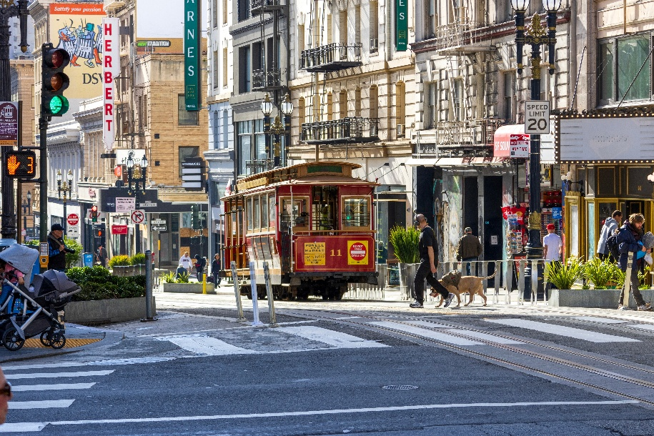
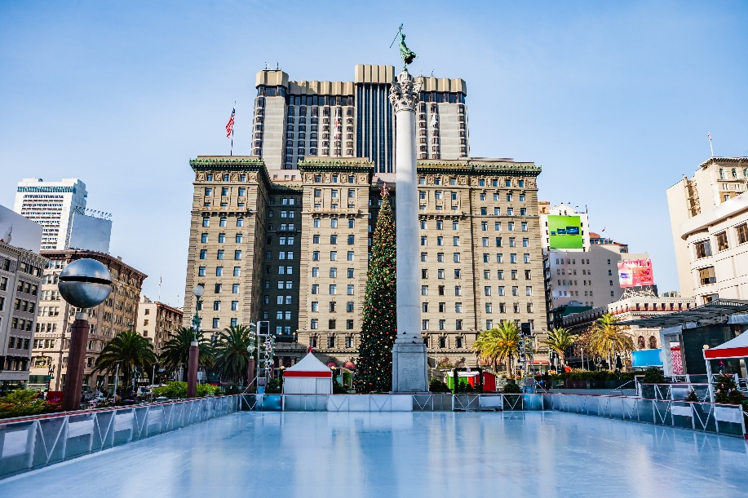

ได้เวลาอันสมควรนำท่านเดินทางสู่ ท่าอากาศยานนานาชาติซานฟรานซิสโก ประเทศสหรัฐอเมริกา เพื่อเดินทางกลับสู่ ประเทศไทย
วันที่แปด ท่าอากาศยานนานาชาติซานฟรานซิสโก ประเทศสหรัฐอเมริกา
*** เครื่องบิน บินผ่านเส้นแบ่งเขตเวลาสากล ***

00.10 น. เดินทางกลับ ประเทศไทย โดยสายการบิน STARLUX Airlines (JX) เที่ยวบินที่ JX011 (ค่าทัวร์รวมบริการอาหารบนเครื่องบิน)

*** เครื่องบิน บินผ่านเส้นแบ่งเขตเวลาสากล ***

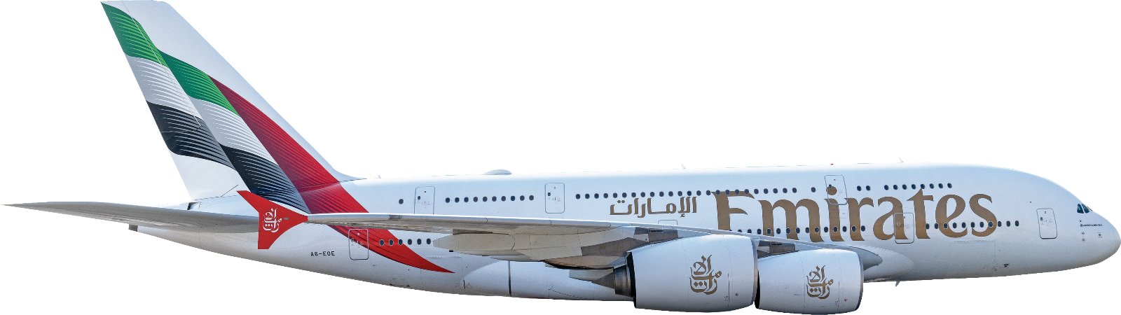

วันที่เก้า ท่าอากาศยานนานาชาติไต้หวันเถา-ยฺเหวียน ประเทศไต้หวัน แวะพักเปลี่ยนเครื่อง (+1) - ท่าอากาศยานนานาชาติสุวรรณภูมิ ประเทศไทย

05.15(+1) น. เดินทางถึง ท่าอากาศยานนานาชาติไต้หวันเถา-ยฺเหวียน ประเทศไต้หวัน แวะพักเปลี่ยนเครื่อง
09.25 น. เดินทางกลับ ประเทศไทย โดยสายการบิน STARLUX Airlines (JX) เที่ยวบินที่JX741 (ค่าทัวร์รวมบริการอาหารบนเครื่องบิน)
12.35 น. เดินทางถึง ท่าอากาศยานนานาชาติสุวรรณภูมิ ประเทศไทย โดยสวัสดิภาพ

******************************************************************************

หมายเหตุ* โปรแกรมอาจมีการสลับวันหรือเปลี่ยนแปลงไปตามความเหมาะสมโดยไม่แจ้งให้ทราบล่วงหน้า
ขึ้นอยู่กับตามสถานการณ์ท้องถิ่น สถานที่ท่องเที่ยว เทศกาล หรือ สภาพอากาศท้องถิ่น ณ เวลานั้น
ทั้งนี้การเปลี่ยนทางบริษัทจะคำนึงถึงประโยชน์และความปลอดภัยของทุกท่านเป็นหลักสำคัญ


** เนื่องจากโปรแกรมทัวร์เป็นช่วงฤดูใบไม้เปลี่ยนสีและฤดูหนาว
การสัมผัสความงดงามของธรรมชาติ การร่วงโรยและการเปลี่ยนสีของใบไม้ และการตกของหิมะ ไวหรือช้า ทั้งนี้ขึ้นอยู่กับสภาพอากาศในแต่ละปี



► การเดินทางครั้งนี้จะต้องมีจำนวน 10 ท่านขึ้นไป กรณีไม่ถึงจำนวนดังกล่าว
เงื่อนไขการให้บริการ

- จะส่งจอยน์ทัวร์กับบริษัทที่มีโปรแกรมใกล้เคียงกัน
- หรือเลื่อน หรือยกเลิกการออกเดินทาง โดยทางบริษัทจะทำการแจ้งให้ท่านทราบล่วงหน้าก่อนการเดินทาง 15 วัน
- หรือขอสงวนสิทธิ์ในการปรับราคาค่าบริการเพิ่ม (ในกรณีที่ผู้เดินทางไม่ถึง 15 ท่าน และท่านยังประสงค์เดินทางต่อ) โดยทางบริษัทจะทำการแจ้งให้ท่านทราบก่อนล่วงหน้า
► ในกรณีที่ลูกค้าต้องออกตั๋วโดยสารภายในประเทศ กรุณาติดต่อเจ้าหน้าที่ของบริษัทฯ ก่อนทุกครั้ง มิฉะนั้นทางบริษัทจะไม่รับผิดชอบใดๆ ทั้งสิ้น
► การจองทัวร์และชำระค่าบริการ
- กรุณาชำระค่ามัดจำ ท่านละ 45,000 บาท + ค่าบริการทำวีซ่า 10,900 บาท (55,900 บาท)
กรุณาส่งสำเนาหน้าพาสปอร์ตและแบบฟอร์มกรอกข้อมูลยื่นวีซ่าพร้อมเอกสารชำระมัดจำค่าทัวร์
- ค่าทัวร์ส่วนที่เหลือชำระ 20-25 วัน ก่อนออกเดินทาง กรณีบริษัทฯ ต้องออกตั๋วหรือวีซ่าออกใกล้วันเดินทางท่านจำเป็นต้องชำระค่าทัวร์ส่วนที่เหลือตามที่บริษัทกำหนดแจ้งเท่านั้น
**สำคัญ** สำเนาหน้าพาสปอร์ตผู้เดินทาง (จะต้องมีอายุเหลือมากกว่า 6 เดือน ก่อนหมดอายุนับจากวันเดินทางไป-กลับและจำนวนหน้าหนังสือเดินทางต้องเหลือว่างสำหรับติดวีซ่าไม่ต่ำกว่า 3 หน้า) **กรุณาตรวจสอบก่อนส่งให้บริษัทมิฉะนั้นทางบริษัทจะไม่รับผิดชอบกรณีพาสปอร์ตหมดอายุ ** กรุณาส่งพร้อมพร้อมหลักฐานการโอนเงินมัดจำเงื่อนไขการยกเลิกและคืนค่าทัวร์

เงื่อนไขการยกเลิก

1. กรณีที่นักท่องเที่ยวต้องการขอยกเลิกการเดินทาง
- ยกเลิกการเดินทาง 45 วันก่อนการเดินทางขึ้นไป คืนเงินทั้งหมด (ทางบริษัทฯ ขอเก็บค่าใช้จ่ายตามที่ เกิดขึ้นจริงเช่น ค่าวีซ่า ค่ามัดจำตั๋วเครื่องบิน ค่ามัดจำโรงแรม ค่าวีซ่า หรืออื่นๆ)
- ยกเลิกการเดินทาง 25-45 วันก่อนการเดินทาง คืนมัดจำ 50% (ทางบริษัทฯ ขอเก็บค่าใช้จ่ายตามที่เกิดขึ้น จริงเช่น ค่าวีซ่า ค่ามัดจำตั๋วเครื่องบิน ค่ามัดจำโรงแรม หรืออื่นๆ)
- ยกเลิกการเดินทางน้อยกว่า 25 วันก่อนการเดินทาง เก็บค่าใช้จ่ายทั้งหมดตามราคาทัวร์ที่ตามระบุในโปรแกรม
2. กรณีผู้เดินทางถูกปฏิเสธการเข้า-ออกประเทศ ทางบริษัทฯ ขอสงวนสิทธิ์ในการไม่คืนเงินค่าทัวร์ทั้งหมด
3. เมื่อท่านออกเดินทางไปกับคณะแล้ว ถ้าท่านงดการใช้บริการรายการใดรายการหนึ่ง หรือไม่เดินทาง พร้อมคณะถือว่าท่านสละสิทธิ์ ไม่อาจเรียกร้องค่าบริการและเงินมัดจำคืน ไม่ว่ากรณีใดๆ ทั้งสิ้น
4. กรณีเจ็บป่วย จนไม่สามารถเดินทางได้จะต้องมีใบรับรองแพทย์จากโรงพยาบาลรับรอง ทางบริษัทขอสงวนสิทธิ์เรียกเก็บค่าใช้จ่ายตามที่เกิดขึ้นจริง
5. กรณีวีซ่าถูกปฏิเสธจากสถานทูต (วีซ่าไม่ผ่าน) ทางบริษัทจะทำการเก็บค่าใช้จ่ายตามที่เกิดขึ้นจริงดังต่อไปนี้
- ค่าธรรมเนียมและค่าบริการยื่นวีซ่า ทางสถานทูตจะไม่คืนค่าธรรมเนียมใดๆทั้งสิ้นแม้ว่าจะผ่านหรือไม่ผ่านพิจารณา
- ค่ามัดจำตั๋วเครื่องบิน หรือค่าตั๋วเครื่องบิน (กรณีออกตั๋วเครื่องบินแล้ว) ซึ่งตั๋วเป็นเอกสารที่สำคัญในการยื่น วีซ่า หากท่านไม่ผ่านการพิจารณา ท่านจะเสียค่าตั๋วตามจริง
- ค่าห้องโรงแรมที่พัก ตามกฎท่านจะต้องโดนค่าห้องหากท่านไม่ปรากฏตัวตามวันที่เข้าพัก ทางโรงแรมจะยึดค่าห้อง ในทันที
- ค่าส่วนต่างในกรณีที่กรุ๊ปออกเดินทางไม่ครบตามจำนวน
6. ตามพระราชบัญญัติธุรกิจนําเที่ยวและมัคคุเทศก์ พ.ศ. 2551 หมวด 2 ธุรกิจนําเที่ยว การยกเลิกการเดินทางของนักท่องเที่ยว ผู้ประกอบธุรกิจนําเที่ยวมีค่าใช้จ่ายที่ได้จ่ายจริงเพื่อเตรียมการจัดนําเที่ยว ให้นํามาหักจากเงินค่าบริการที่ต้องจ่าย ทั้งนี้ ผู้ประกอบธุรกิจนําเที่ยวแสดงหลักฐานให้นักท่องเที่ยวทราบ เช่น ค่าวีซ่า ค่ามัดจำตั๋วเครื่องบิน ค่าโรงแรม หรืออื่นๆ
กรณีจองทัวร์วันหยุดเทศกาล วันหยุดนักขัตฤกษ์ วันหยุดยาวต่อเนื่อง
หากได้มีการแจ้งยกเลิกทัวร์ ทางบริษัทฯ ขอสงวนสิทธิ์เก็บค่าทัวร์ทั้งหมด โดยไม่มีเงื่อนไขใดๆ ทั้งสิ้น

อัตราค่าบริการนี้ รวม

(บริษัท ดำเนินการให้ กรณียกเลิกทั้งหมด หรืออย่างใดอย่างหนึ่ง ไม่สามารถรีฟันด์เป็นเงินหรือการบริการอื่นๆ ได้)
- ค่าตั๋วโดยสารเครื่องบินไป-กลับ ชั้นประหยัดพร้อมค่าภาษีสนามบินทุกแห่งตามรายการทัวร์ข้างต้น
- ค่าที่พักห้องละ 2-3 ท่าน ตามโรงแรมที่ระบุไว้ในรายการหรือ ระดับใกล้เคียงกัน
- ตั๋วกรุ๊ปไม่สามารถ Upgrade ที่นั่งเป็น Business Class ได้ และต้องเดินทางไป-กลับพร้อมตั๋วกรุ๊ปเท่านั้นไม่สามารถเลื่อนวันได้ ใน กรณีที่ท่านต้องการแยกวันเดินทางกลับหรือไปก่อน โปรดติดต่อเจ้าหน้าที่เพื่อสอบถามราคาอีกครั้ง และการจัดที่นั่งของผู้เดินทาง เป็นการจัดการภายในของสายการบิน ทางบริษัทไม่สามารถเข้าไปเพื่อแทรกแซงได้
- ค่าอาหาร ค่าเข้าชม และ ค่ายานพาหนะทุกชนิด ตามที่ระบุไว้ในรายการทัวร์ข้างต้น
- เจ้าหน้าที่บริษัทฯ คอยอำนวยความสะดวกตลอดการเดินทาง
- ค่าน้ำหนักกระเป๋า สัมภาระโหลดใต้ท้องเครื่อง 2 ใบ ใบละไม่เกิน 23 กิโลกรัม ถือขึ้นเครื่องได้ 7 กิโลกรัม และค่าประกันวินาศภัยเครื่องบินตามเงื่อนไขของแต่ละสายการบินที่มีการเรียกเก็บ และกรณีน้ำหนักสัมภาระเกินท่านต้องเสียค่าปรับตามที่สายการบินเรียกเก็บ
- การประกันการเดินทาง บริษัทฯ ได้จัดทำแผนประกันภัยการเดินทางสาหรับผู้เดินทางไปต่างประเทศ โดยแผนประกันจะครอบคลุมอุบัติเหตุต่างๆ และ เจ็บป่วย ซึ่งเกิดขึ้นภายในวันเดินทาง วงเงินคุ้มครองสูงสุด (1ล้านบาท) และลูกค้าต้องทำการรักษาในโรงพยาบาลที่ประกันครอบคลุมการรักษาเท่านั้น (เข้ารับรักษาในรูปแบบอื่นๆ ประกันจะไม่ครอบคลุม) ซึ่งสามารถศึกษาข้อมูลเพิ่มเติมจากเจ้าหน้าที่ได้ กรณีลูกค้าต้องการซื้อประกันเพิ่มวงเงินคุ้มครอง เพิ่มความคุ้มครอง สามารถแจ้งบริษัทฯซึ่งความคุ้มครองและข้อยกเว้นเป็นไปตามเงื่อนไขกรมธรรม์ประกันภัย **กรณีท่านต้องการซื้อความคุ้มครองเพิ่มเติมสามารถแจ้งความประสงค์มาที่บริษัทฯ**
- รวมภาษีมูลค่าเพิ่ม 7% และภาษีหัก ณ ที่จ่าย 3% (ค่าบริการเท่านั้น)
อัตราค่าบริการนี้ ไม่รวม

1. ค่าทำหนังสือเดินทางไทย และเอกสารต่างด้าวต่างๆ จากท่าน
2. ค่าบริการและยื่นวีซ่าประเทศสหรัฐอเมริกา (USA) 10,900 บาท
3. ค่าใช้จ่ายอื่นๆ ที่นอกเหนือจากรายการระบุ อาทิเช่น ค่าอาหาร เครื่องดื่ม ค่าซักรีด ค่าโทรศัพท์ เป็นต้น
4. ค่าภาษีทุกรายการคิดจากยอดบริการ, ค่าภาษีเดินทาง (ถ้ามีการเรียกเก็บ)
5. ค่าภาษีน้ำมันที่สายการบินเรียกเก็บเพิ่มภายหลังจากทางบริษัทฯได้ออกตั๋วเครื่องบิน และได้ทำการขายโปรแกรมไปแล้ว *บริษัทฯ ขอสงวนสิทธิ์ในการปรับอัตราค่าบริการขึ้น เนื่องจากมีการปรับ ภาษีสนามบินขึ้นและ/หรือการปรับเปลี่ยนค่าเชอร์ชาร์จน้ำมัน จากสายการบิน โดยมิต้องแจ้งให้ทราบล่วงหน้า
7. ค่าพนักงานยกกระเป๋าที่โรงแรม
8. ค่าทิปไกด์ คนขับรถ และ City Tax ท่านละ 70 USD /ท่าน
กรณีวีซ่าไม่ได้รับการอนุมัติจากสถานทูต (วีซ่าไม่ผ่าน) และท่านได้ชำระค่าทัวร์มาแล้ว ทางบริษัทขอเก็บเฉพาะค่าใช้จ่ายที่เกิดขึ้นจริง เช่นค่าวีซ่าและค่าบริการยื่นวีซ่า/ค่ามัดจำตั๋วเครื่องบิน

เงื่อนไขโรงแรมที่พัก
- เนื่องจากการวางแผนผังห้องพักของแต่ละโรงแรมแตกต่างกัน จึงอาจทำให้ห้องพักแบบห้องเดี่ยว (Single) ,ห้องคู่ (Twin/Double) และห้องพักแบบ 3 ท่าน (Triple Room) ห้องพักต่างประเภทอาจจะไม่ติดกันและบางโรงแรม อาจจะไม่มีห้องพักแบบ 3 ท่าน แต่อาจจะได้เป็น 1 เตียงใหญ่กับ 1 เตียงพับเสริม
- กรณีพัก 3 ท่าน หากวันที่เข้าพักโรงแรมไม่มีห้อง Triple room (ห้องพัก 3ท่าน) หรือ เตียงเสริม หรือ SOFA BED จำเป็นต้องแยกพัก 2 ห้อง เป็น 1 Twin room (ห้องพัก 2 ท่าน) + 1 Single room (ห้องพักเดี่ยว) ซึ่งท่านจะต้องชำระค่าพักเดี่ยวเพิ่ม เนื่องจากบางโรงแรมอาจจะมี 1 เตียงใหญ่ และไม่สามารถเสริมเตียงได้
- โรงแรมในอเมริกาที่มีลักษณะเป็น Traditional Building ห้องที่เป็นห้องเดี่ยวอาจเป็นห้องที่มีขนาดกะทัดรัตไม่มีอ่างอาบน้ำ ขึ้นอยู่กับการออกแบบของแต่ละโรงแรมนั้นๆ และห้องแต่ละห้องอาจมีลักษณะแตกต่างกัน ห้องพักต่างประเภทอาจจะไม่ติดกันหรืออยู่คนละชั้น
- กรณีห้องพักในเมืองที่ระบุไว้ในโปรแกรมมีเทศกาลวันหยุด มีงานแฟร์ต่างๆ บริษัทขอจัดที่พักในเมืองใกล้เคียงแทน

หมายเหตุ : กรุณาอ่านศึกษารายละเอียดทั้งหมดก่อนทำการจอง เพื่อความถูกต้องและความเข้าใจตรงกันระหว่างท่านลูกค้าและบริษัทฯ และเมื่อท่านตกลงชำระเงินมัดจำหรือค่าทัวร์ทั้งหมดกับทางบริษัทฯ แล้ว ทางบริษัทฯ จะถือว่าท่านได้ยอมรับเงื่อนไขข้อตกลงต่างๆ ทั้งหมด
หมายเหตุ

1. บริษัทฯ ขอสงวนสิทธิ์ที่จะเลื่อนการเดินทางหรือปรับราคาค่าบริการขึ้นในกรณีที่มีผู้ร่วมคณะไม่ถึง 15 ท่าน
2. ขอสงวนสิทธิ์การเก็บค่าน้ำมันและภาษีสนามบินทุกแห่งเพิ่ม หากสายการบินมีการปรับขึ้นก่อนวันเดินทาง *บริษัทฯ ขอสงวนสิทธิ์ในการปรับอัตราค่าบริการขึ้น เนื่องจากมีการปรับ ภาษีสนามบินขึ้นและ/หรือการปรับเปลี่ยนค่าเชอร์ชาร์จน้ำมัน จากสายการบิน โดยมิต้องแจ้งให้ทราบล่วงหน้า
3. บริษัทฯ ขอสงวนสิทธิ์ในการเปลี่ยนเที่ยวบิน โดยมิต้องแจ้งให้ทราบล่วงหน้าอันเนื่องจากสาเหตุต่างๆ
4. บริษัทฯ จะไม่รับผิดชอบใดๆ ทั้งสิ้น หากเกิดกรณีความล่าช้าจากสายการบิน, การยกเลิกบิน, การประท้วง, การนัดหยุดงาน, การก่อการจลาจล, ภัยธรรมชาติ, การนำสิ่งของผิดกฎหมาย ซึ่งอยู่นอกเหนือความรับผิดชอบของบริษัทฯ
5. บริษัทฯ จะไม่รับผิดชอบใดๆ ทั้งสิ้น หากเกิดสิ่งของสูญหาย อันเนื่องเกิดจากความประมาทของท่าน, เกิดจากการโจรกรรม และ อุบัติเหตุจากความประมาทของนักท่องเที่ยวเอง
6. เมื่อท่านตกลงชำระเงินมัดจำหรือค่าทัวร์ทั้งหมดกับทางบริษัทฯ แล้ว ทางบริษัทฯ จะถือว่าท่านได้ยอมรับเงื่อนไขข้อตกลงต่างๆ ทั้งหมด
7. รายการนี้เป็นเพียงข้อเสนอที่ต้องได้รับการยืนยันจากบริษัทฯ อีกครั้งหนึ่ง หลังจากได้สำรองโรงแรมที่พักในต่างประเทศเรียบร้อยแล้ว โดยโรงแรมจัดในระดับใกล้เคียงกัน ซึ่งอาจจะปรับเปลี่ยนตามที่ระบุในโปรแกรม
8. การจัดการเรื่องห้องพัก เป็นสิทธิ์ของโรงแรมในการจัดห้องให้กับกรุ๊ปที่เข้าพัก โดยมีห้องพักสำหรับผู้สูบบุหรี่/ปลอดบุหรี่ได้ โดยอาจจะขอเปลี่ยนห้องได้ตามความประสงค์ของผู้ที่พัก ทั้งนี้ขึ้นอยู่กับความพร้อมให้บริการของโรงแรม และไม่สามารถรับประกันได้
9. กรณีผู้เดินทางต้องการความช่วยเหลือเป็นพิเศษ อาทิเช่น ใช้วิลแชร์ กรุณาแจ้งบริษัทฯ อย่างน้อย 14 วัน ก่อนการเดินทาง มิฉะนั้น บริษัทฯไม่สามารถจัดการได้ล่วงหน้าได้
10. มัคคุเทศก์ พนักงานและตัวแทนของผู้จัด ไม่มีสิทธิ์ในการให้คำสัญญาใดๆ ทั้งสิ้นแทนผู้จัด นอกจากมีเอกสารลงนามโดยผู้มีอำนาจของผู้จัดกำกับเท่านั้น
11. ผู้จัดจะไม่รับผิดชอบและไม่สามารถคืนค่าใช้จ่ายต่างๆ ได้เนื่องจากเป็นการเหมาจ่ายกับตัวแทนต่างๆ ในกรณีที่ผู้เดินทางไม่ผ่านการพิจารณาในการตรวจคนเข้าเมือง-ออกเมือง ไม่ว่าจะเป็นกองตรวจคนเข้าเมืองหรือกรมแรงงานของทุกประเทศในรายการท่องเที่ยว อันเนื่องมาจากการกระทำที่ส่อไปในทางผิดกฎหมาย การหลบหนี เข้าออกเมือง เอกสารเดินทางไม่ถูกต้อง หรือ การถูกปฏิเสธในกรณีอื่นๆ
12.การประกันการเดินทาง บริษัทฯ ได้จัดทำแผนประกันภัยการเดินทางสาหรับผู้เดินทางไปต่างประเทศ โดยแผนประกันจะครอบคลุมอุบัติเหตุต่างๆ และ เจ็บป่วย ซึ่งเกิดขึ้นภายในวันเดินทาง วงเงินคุ้มครองสูงสุด (1ล้านบาท) และลูกค้าต้องทำการรักษาในโรงพยาบาลที่ประกันครอบคลุมการรักษาเท่านั้น (เข้ารับรักษาในรูปแบบอื่นๆ ประกันจะไม่ครอบคลุม) ซึ่งสามารถศึกษาข้อมูลเพิ่มเติมจากเจ้าหน้าที่ได้ กรณีลูกค้าต้องการซื้อประกันเพิ่มวงเงินคุ้มครอง เพิ่มความคุ้มครอง สามารถแจ้งบริษัทฯซึ่งความคุ้มครองและข้อยกเว้นเป็นไปตามเงื่อนไขกรมธรรม์ประกันภัย **กรณีท่านต้องการซื้อความคุ้มครองเพิ่มเติมสามารถแจ้งความประสงค์มาที่บริษัทฯ**
13. มัคคุเทศก์ พนักงานและตัวแทนของผู้จัด ไม่มีสิทธิ์ในการให้คำสัญญาใดๆ ทั้งสิ้นแทนผู้จัด นอกจากมีเอกสารลงนามโดยผู้มีอำนาจของผู้จัดกำกับเท่านั้น
14. ผู้จัดจะไม่รับผิดชอบและไม่สามารถคืนค่าใช้จ่ายต่างๆ ได้เนื่องจากเป็นการเหมาจ่ายกับตัวแทนต่างๆ ในกรณีที่ผู้เดินทางไม่ผ่านการพิจารณาในการตรวจคนเข้าเมือง-ออกเมืองไม่ว่าจะเป็นกองตรวจคนเข้าเมืองหรือกรมแรงงานของทุกประเทศในรายการท่องเที่ยว อันเนื่องมาจากการกระทำที่ส่อไปในทางผิดกฎหมาย การหลบหนี เข้าออกเมือง เอกสารเดินทางไม่ถูกต้อง หรือ การถูกปฏิเสธในกรณีอื่นๆ

เอกสารประกอบการยื่นวีซ่าประเทศสหรัฐอเมริกา (USA)
ระยะเวลาดำเนินการพิจารณาวีซ่า 7-10 วันทำการ
** ผู้เดินทางต้องมาแสดงตน สัมภาษณ์ และสแกนลายนิ้วมือ ณ สถานทูตสหรัฐอเมริกา กรุงเทพฯ **
โปรดดำเนินการตามคำแนะนำของเจ้าหน้าที่ เนื่องจากสถานทูตมีการเปลี่ยนแปลงข้อกำหนดเงื่อนไข
รวมถึงเอกสารที่ใช้สำหรับยื่นคำร้องขอวีซ่าอยู่เป็นประจำ

1.หนังสือเดินทาง (Passport) เล่มปัจจุบันที่มีอายุไม่ต่ำกว่า 6 เดือน ก่อนวันหมดอายุ โดยนับจากวันที่เดินทางกลับมาถึงประเทศไทย หากเคยมีพาสปอร์ตเล่มเก่า ไม่ว่าจะเคยมีวีซ่าอเมริกาหรือไม่ก็ตาม กรุณาจัดส่งให้กับทางบริษัท และนำไปแสดงกับเจ้าหน้าที่ ณ สถานทูตสหรัฐอเมริกา เพื่อง่ายต่อการอนุมัติวีซ่าของท่าน

2.รูปถ่าย รูปสีหน้าตรง ฉากหลังสีขาว ขนาด 2x2นิ้ว หรือ 5x5 cm สี่เหลี่ยมจัตุรัส จำนวน2ใบ พร้อมไฟล์รูปถ่าย เพื่อนำมา Upload ในแบบฟอร์มกรอกข้อมูลสมัครขอวีซ่าสหรัฐอเมริกา (DS-160)
ขนาดไฟล์ภาพต้องไม่น้อยกว่า 600x600 Pixel และไม่เกิน 1,200x1,200 Pixel (สกุล JPEG)

หมายเหตุ: รูปถ่ายมีอายุไม่เกิน 3เดือน ห้ามตกแต่งรูป, ห้ามสวมแว่นตา, ห้ามใส่เครื่องประดับ, ห้ามใส่คอนแทคเลนส์ และต้องเป็นรูปที่ถ่ายจากร้านถ่ายรูปเท่านั้น !!
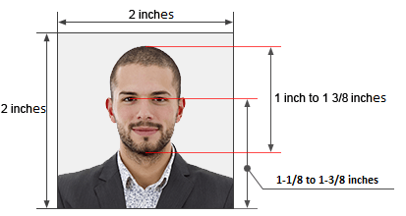

3.เอกสารส่วนตัว
- สำเนาบัตรประชาชน/สำเนาทะเบียนบ้าน/สำเนาบัตรข้าราชการ (ภาษาไทย)

หากมีเอกสารอื่นๆ เพิ่มเติม ท่านจำเป็นต้องยื่นเอกสารให้สถานทูตตรวจสอบ พร้อมแปลเป็นภาษาอังกฤษ ดังนี้
- สำเนาทะเบียนสมรส/สำเนาทะเบียนหย่า/สำเนาใบมรณะบัตร (กรณีคู่สมรสเสียชีวิต)
- สำเนาใบเปลี่ยนชื่อ-สกุล (ถ้าเคยมีการเปลี่ยน)

กรณีเด็กอายุต่ำกว่า18ปี (บิดาและมารดาเดินทางไปด้วย) จำเป็นต้องยื่นเอกสารเพิ่ม พร้อมแปลเป็นภาษาอังกฤษ ดังนี้
- สำเนาทะเบียนบ้าน/สำเนาสูติบัตร

กรณีเด็กอายุต่ำกว่า18ปี (บิดา/มารดา ไม่ได้เดินทาง) จำเป็นต้องยื่นเอกสารเพิ่ม พร้อมแปลเป็นภาษาอังกฤษ ดังนี้
- สำเนาทะเบียนบ้าน/สำเนาสูติบัตร
- หนังสือยินยอมจากบิดา-มารดา/สำเนาพาสปอร์ตบิดา-มารดา

โดยต้องมีใบอนุญาตจากผู้ปกครอง บิดา-มารดาเท่านั้น หากเด็กเดินทางไปกับบิดาเพียงผู้เดียว จะต้องมีหนังสือรับรองยินยอมให้บุตรเดินทางจากมารดา หรือหากเด็กเดินทางกับมารดาเพียงผู้เดียว จะต้องมีหนังสือรับรองยินยอมให้บุตรเดินทางจากมารดาบิดา หากเด็กไม่ได้เดินทางกับบิดา-มารดา จะต้องมีหนังสือรับรอง ยินยอมให้บุตรเดินทางกับบุคคลที่สาม พร้อมกับยินยอมสนับสนุนค่าใช้จ่ายการเดินทางให้กับเด็ก โดยสามารถขอเอกสารได้ที่สำนักงานเขต/อำเภอตามหลักฐานที่อยู่ตามทะเบียนบ้านของท่าน (พร้อมแนบสำเนาพาสปอร์ต/สำเนาบัตรประชาชนของบิดา-มารดา) โดยมีนายอำเภอหรือผู้อำนวยการเขต ลงนามและประทับตรารับรองจากทางราชการอย่างถูกต้องตามกฎหมาย โดยวันนัดหมายที่เด็กแสดงตัวยื่นคำร้องขอวีซ่า บิดา-มารดา จำเป็นต้องเดินทางไปแสดงตัวพร้อมกับบุตร และเซ็นเอกสารต่อหน้าเจ้าที่ที่รับยื่นวีซ่า กรณีบิดา-มารดาหย่าร้าง จะต้องแนบสำเนาใบหย่า และมีการสลักหลังโดยมีรายละเอียดว่าฝ่ายใดเป็นผู้มีอำนาจปกครองบุตรแต่เพียงผู้เดียว

4.หลักฐานการทำงาน/หนังสือรับรองการทำงาน ที่ทำงานปัจจุบัน (เอกสารมีอายุ 30 วัน ก่อนยื่นคำร้องขอวีซ่า)
4.1 กรณีเป็นพนักงานทั่วไป ทั้งภาครัฐและเอกชน ใช้หนังสือรับรองการทำงานจากบริษัทที่ท่านทำงานปัจจุบัน โดยระบุตำแหน่งงาน, เงินเดือนที่ได้รับ, วัน เดือน ปี ที่เริ่มทำงาน, และช่วงเวลาที่ขอลางานไปเที่ยวสหรัฐอเมริกา และกลับมาปฏิบัติงานตามปกติหลังครบกำหนดวันลา พร้อมประทับตราบริษัท และลงนามผู้มีอำนาจอย่างชัดเจน (เอกสารออกจากหน่วยงานเป็นภาษาอังกฤษเท่านั้น)

4.2 กรณีที่เป็นเจ้าของกิจการ ใช้สำเนาใบทะเบียนการค้า (พค.0403), หนังสือรับรองการจดทะเบียนบริษัทฯ (DBD), (คัดสำเนาไม่เกิน 90 วัน พร้อมแปลเป็นภาษาอังกฤษ)

4.3 กรณีที่เป็นนักเรียน/นักศึกษา ใช้หนังสือรับรองฉบับจริงจากสถาบันการศึกษาเท่านั้น สถานทูตไม่รับพิจารณาบัตรนักเรียน, ใบประกาศนียบัตร และใบรับรองผลการเรียน (เอกสารมีอายุ 30 วัน ก่อนยื่นคำร้องขอวีซ่า)
4.4 กรณีที่เกษียณอายุจากงานราชการ กรุณาแนบสำเนาบัตรข้าราชการบำนาญ

4.5 กรณีเป็นแม่บ้าน ใช้สำเนาทะเบียนสมรส/ใบมรณะ(กรณีคู่สมรสเสียชีวิต), หลักฐานการเงินของตนเองหรือสามี ในกรณีที่ไม่ได้เดินทางร่วมกันกับสามี จำเป็นต้องมีจดหมายรับรองค่าใช้จ่ายจากสามี (Sponsor Letter) ระบุชื่อ-สกุล วัน เดือน ปีเกิด ของสามีและบุตร ที่มีความสัมพันธ์ร่วมกัน (จดหมายชี้แจงเป็นภาษาอังกฤษเท่านั้น)

4.6 กรณีกิจการที่ไม่ได้จดทะเบียน อาทิ ร้านขายของทั่วไป, อาชีพอิสระ (Freelance), ธุรกิจขายสินค้าออนไลน์ ฯลฯ จำเป็นต้องเขียนจดหมายแนะนำตนเอง ชี้แจงรายละเอียดการทำงาน แหล่งที่มาของรายได้ พร้อมแนบหลักฐานหรือเอกสารประกอบ อาทิ รูปถ่ายร้าน, สัญญาเช่า, โฉนดที่ดิน ฯลฯ เป็นต้น (จดหมายชี้แจงเป็นภาษาอังกฤษเท่านั้น)

5.หลักฐานการเงิน
5.1 กรณีออกค่าใช้จ่ายเอง ใช้สำเนาสมุดบัญชีเงินฝากออมทรัพย์ หรือสำเนาสมุดบัญชีเงินฝากประจำ (บัญชีส่วนตัว) รายการเดินบัญชีย้อนหลัง 6 เดือน (กรุณาเลือกบัญชีที่มีประวัติการเดินบัญชีที่สมบูรณ์ มียอดเงิน เข้า-ออก สม่ำเสมอ) และมียอดเงินคงเหลืออยู่ในบัญชีนั้นๆไม่ต่ำกว่า 6 หลัก เพื่อแสดงให้เห็นว่ามีฐานะทางการเงินเพียงพอ ครอบคลุมกับค่าใช้จ่ายได้อย่างไม่เดือดร้อนเมื่อท่านเดินทางกลับสู่ภูมิลำเนา และขอหนังสือรับรองฐานะทางการเงินจากธนาคาร (Bank Certificate) ซึ่งต้องเป็นบัญชีเดียวกัน Statement ข้างตน เป็นภาษาอังกฤษ ระบุสกุลเงิน US. เท่านั้น

5.2 ผู้เดินทางไม่ได้ออกค่าใช้จ่ายเอง จำเป็นต้องเขียนหนังสือรับรอง ชี้แจงความสัมพันธ์ระหว่างตนกับผู้เดินทาง (Sponsor Letter) และขอหนังสือรับรอง/สนับสนุนค่าใช้จ่ายจากทางธนาคารเท่านั้น โดยให้บุคคลที่เป็นผู้สนับสนุน (Sponsor) ดำเนินการตามเอกสารข้างต้น พร้อมกับขอจดหมายรับรองฐานะการเงินจากธนาคาร Bank Sponsor/Bank Guarantee ที่ออกจากทางธนาคารเท่านั้น โดยระบุชื่อผู้สนับสนุนที่เป็นเจ้าของบัญชี (Sponsor) และระบุชื่อผู้เดินทาง/ผู้ที่ได้รับการสนับสนุน เอกสารต้องเป็นฉบับภาษาอังกฤษ และสะกดชื่อ - สกุล ให้ตรงกับพาสปอร์ตที่ใช้เดินทางเท่านั้น (กรุณายื่นขอจากธนาคารล่วงหน้า บางแห่งอาจใช้เวลาดำเนินการนานถึง 3 วัน)

หมายเหตุ: หากสมุดบัญชีเงินฝากออมทรัพย์ไม่สมบูรณ์ (Book bank) หรือมีประวัติการเดินบัญชีไม่ครอบคลุมตามเงื่อนไขที่กำหนด ท่านจำเป็นต้องขอรายการเดินบัญชีย้อนหลัง ที่ออกจากธนาคารเท่านั้น (Bank Statement)

กรุณาปรับสมุดบัญชีเงินฝากออมทรัพย์ให้แสดงเป็นยอดล่าสุด ครอบคลุมภายใน 15 วัน ก่อนวันนัดหมายยื่นวีซ่า
** สถานทูตไม่รับพิจารณาบัญชีกระแสรายวัน บัญชีติดลบ และกองทุนทุกประเภท **

6.เงื่อนไขและแบบฟอร์มกรอกข้อมูลสำหรับยื่นวีซ่าประเทศสหรัฐอเมริกา
เพื่อประโยชน์ในการยื่นวีซ่า กรุณากรอกแบบฟอร์มสำหรับยื่นวีซ่าท้ายโปรแกรมทัวร์ให้ตรงกับข้อมูลความเป็นจริง เนื่องจากบริษัทฯ ต้องนำส่งข้อมูลให้กับทางสถานทูตพิจารณา เพื่ออนุมัติคำร้องขอวีซ่า และทางบริษัทฯ ไม่สามารถกรอกประวัติ/ข้อมูลส่วนตัวแทนผู้สมัครได้ หากสถานทูตตรวจพบว่าข้อมูลของท่านเป็นเท็จ/ข้อมูลไม่ถูกต้องกับความเป็นจริง ท่านอาจถูกปฏิเสธวีซ่า หรืออาจส่งผลให้ระยะเวลาดำเนินการพิจารณาเอกสารล่าช้ามากยิ่งขึ้น

เมื่อท่านชำระเงินมัดจำค่าทัวร์เรียบร้อย กรุณากรอกข้อมูลในแบบฟอร์มท้ายรายการทัวร์ พร้อมจัดส่งให้กับบริษัทฯทันที !! หากดำเนินการล่าช้า อาจส่งผลต่อกระบวนการพิจารณาวีซ่า บริษัทฯ ขอสงวนสิทธิ์ไม่รับผิดชอบทุกกรณี

การบิดเบือนข้อเท็จจริงประการใดก็ตาม อาจจะถูกระงับมิให้เดินทางเข้าประเทศสหรัฐอเมริกาเป็นการถาวร และถึงแม้ว่าท่านจะถูกปฏิเสธวีซ่า สถานทูตไม่คืนค่าธรรมเนียมที่ท่านได้ชำระไปแล้วทุกกรณี

หากถูกปฏิเสธวีซ่า และมีความประสงค์ที่จะยื่นคำร้องขอวีซ่าใหม่ ผู้สมัครต้องชำระค่าธรรมเนียมใหม่ทุกครั้ง

สถานทูตมีการเรียกสัมภาษณ์ผู้สมัครทุกท่าน ทางบริษัทฯ ขอความร่วมมือในการเชิญท่านไปสัมภาษณ์ตามที่สถานทูตนัดหมาย (โปรดแต่งกายสุภาพ) ทั้งนี้บริษัทฯ จะส่งเจ้าหน้าที่เพื่อไปอำนวยความสะดวกแก่ท่าน ตลอดทั้งช่วยประสานงานกับทางการสถานทูต และหากสถานทูตมีความประสงค์ขอเอกสารเพิ่มเติมจากทางบริษัท ใคร่ขอความร่วมมือให้ท่านจัดส่งเอกสารดังกล่าวให้กับทางบริษัท เพื่อนำส่งสถานทูตเช่นกัน

กรณียกเลิกการเดินทางภายหลังจากได้รับวีซ่าแล้ว ทางบริษัทฯ ขอสงวนสิทธิ์นำเรียนสถานทูตเพื่อพิจารณาต่อวีซ่าของท่าน เนื่องจากการขอวีซ่าในแต่ละประเทศจะถูกบันทึกไว้เป็นสถิติในนามของบริษัทฯ

เอกสารทุกฉบับที่ใช้ประกอบการยื่นคำร้องขอวีซ่า ต้องแปลเป็นภาษาอังกฤษเท่านั้น !!
พร้อมแนบสำเนาฉบับภาษาไทย (โดยไม่จำเป็นต้องเซ็นรับรองสำเนาถูกต้อง)
เพื่อความสะดวกในการยื่นวีซ่า กรุณาจัดเตรียมเอกสารให้สมบูรณ์ และทางบริษัทไม่มีนโยบายรับแปลเอกสาร

แบบฟอร์มกรอกข้อมูลสำหรับยื่นวีซ่าประเทศสหรัฐอเมริกา (USA)
ระยะเวลาดำเนินการพิจารณาวีซ่า 7-10 วันทำการ
** ผู้เดินทางต้องมาแสดงตน สัมภาษณ์ และสแกนลายนิ้วมือ ณ สถานทูตสหรัฐอเมริกา กรุงเทพฯ ตามวันเวลาที่นัดหมาย **

กรุณากรอกรายละเอียดให้ครบถ้วน เพื่อประโยชน์ในการยื่นวีซ่าของท่าน (กรอกข้อมูลเป็นภาษาอังกฤษ)

1. ชื่อ - นามสกุล (MISTER , MRS , MISS , MASTER) ..............................................................................
2. ชื่อ - นามสกุล เดิม (หากมี โปรดระบุ) ....................................................................................................
เหตุผลที่เปลี่ยน (เช่น สมรส ฯลฯ) ............................... เปลี่ยนเมื่อวันที่ (วัน/เดือน/ปี) .......................
3. วัน/เดือน/ปี เกิด .......................................... อายุ ............... ปี สถานที่เกิด ........................................
4. ที่อยู่ปัจจุบัน ....................................................................................................................................
ตำบล .................... อำเภอ .................... จังหวัด .................... รหัสไปรษณีย์
โทรศัพท์บ้าน ............................. มือถือ .............................. อีเมล ........................................................
5.ท่านจำเป็นต้องเปิดเผยโปรไฟล์ การใช้สื่อ Social Media เพื่อให้สถานทูตตรวจสอบ (โปรดระบุชื่อโปรไฟล์)
Facebook/Page……………………………………………………………… Twitter……………………………………………………..
Instagram……………………………………………………………. We chat.......................................................
Youtube Chanel……………………………………………………. Line …………..…………………………………………….
6. สถานภาพ โสด สมรส(จดทะเบียน) สมรส(ไม่จดทะเบียน) หย่าร้าง ม่าย
7.ชื่อ-สกุล บิดา ................................................ และ วัน/เดือน/ปี เกิด.............. สถานที่เกิด..................
8.ชื่อ-สกุล มารดา ............................................. และ วัน/เดือน/ปี เกิด.............. สถานที่เกิด..................
9.ในกรณีสมรส โปรดระบุข้อมูลของคู่สมรส และบุตรของท่าน ได้แก่ ชื่อ-สกุล,วัน/เดือน/ปี เกิด เลขที่พาสปอร์ต
สถานที่เกิด
1.ชื่อ-นามสกุล ..................................... วัน/เดือน/ปีเกิด ......................... สถานที่เกิด .........................
เลขหนังสือเดินทาง ................................... ความสัมพันธ์ ..............................
2.ชื่อ-นามสกุล ..................................... วัน/เดือน/ปีเกิด ......................... สถานที่เกิด .........................
เลขหนังสือเดินทาง ................................... ความสัมพันธ์ ..............................
3.ชื่อ-นามสกุล ..................................... วัน/เดือน/ปีเกิด ......................... สถานที่เกิด .........................
เลขหนังสือเดินทาง ................................... ความสัมพันธ์ ..............................

10.ท่านมี Passport หนังสือเดินทางเล่มเก่าหรือไม่ (ถ้ามีกรุณาระบุรายละเอียด)
- เลขพาสปอร์ต .................. วันออก ........... วันหมดอายุ ............ สามารถถือมาวันยื่นวีซ่าได้หรือไม่ ...........
- เลขพาสปอร์ต .................. วันออก ........... วันหมดอายุ ............ สามารถถือมาวันยื่นวีซ่าได้หรือไม่ ...........
11. บุคคลที่จะเดินทางไปด้วยกัน กรุณาระบุ
ชื่อ-สกุล ........................................................................ ความสัมพันธ์ ..............................
ชื่อ-สกุล ........................................................................ ความสัมพันธ์ ..............................
ชื่อ-สกุล ........................................................................ ความสัมพันธ์ ..............................
12.วุฒิ/สถาบันการศึกษา (ครั้งล่าสุด)
วัน/เดือน/ปี ที่เข้ารับการศึกษา ................................. วัน/เดือน/ปี/ ที่จบหลักสูตร .......................................
โรงเรียน/มหาวิทยาลัย........................................... หลักสูตร/สาขา ........................................................
ที่อยู่เลขที่ ........................ ตรอก/ซอย ............................................ ถนน ...........................................
ตำบล/แขวง .................................. อำเภอ/เขต .......................................... จังหวัด .............................
รหัสไปรษณีย์ ................. โทรศัพท์ ........................................ อีเมล์ ...................................................
13.อาชีพปัจจุบัน (กรุณากรอกข้อมูลให้ครบถ้วนสมบูรณ์) ...........................................................
ตำแหน่งงาน/คณะ สาขาวิชาที่เรียน (ตรงกันกับหนังสือรับรองที่ท่านใช้ยื่นสถานทูต) .......................................
ลักษณะ/รายละเอียดของงานที่ปฏิบัติ ....................................................................................................
ชื่อบริษัท/ที่ทำงาน/ชื่อร้านค้า/โรงเรียน หรือมหาวิทยาลัย ..........................................................................
ที่อยู่เลขที่ ........................ ตรอก/ซอย ............................................ ถนน ...........................................
ตำบล/แขวง .................................. อำเภอ/เขต .......................................... จังหวัด .............................
รหัสไปรษณีย์ ................. โทรศัพท์ที่ทำงาน ................................ อีเมล์ ................................................
14.วันที่เริ่มต้นทำงาน (ตรงกันกับหนังสือรับรองการงาน โปรดระบุ วัน/เดือน/ปี) ..................................................
15.รายได้ต่อเดือน (ตรงกันกับหนังสือรับรองการงาน) ............................................บาท
16.อาชีพ/รายได้เสริม นอกเหนือจากอาชีพหลัก ถ้ามี (กรุณาระบุรายละเอียด) ....................................................
17.ค่าใช้ของท่านทั้งหมด ต่อเดือน .................................... บาท
18.รายได้ที่ท่านให้แก่ครอบครัวในการใช้จ่ายต่างๆ ต่อเดือน .......................... บาท
19.ท่านมีหลักทรัพย์ส่วนตัวนอกเหนือจากเงินฝาก อะไรบ้าง เช่น พันธบัตร, สลาก, หุ้น, ให้เช่า ฯลฯ (ถ้ามีกรุณาระบุ)
................................................................. รวมเป็นจำนวนเงิน ............................................. บาท
20.มีเงินยอดคงเหลือในบัญชีเงินฝากออมทรัพย์/สะสมทรัพย์ เป็นจำนวนเงินเท่าไหร่ ……………………………….. บาท
21.ภายใน 10 ปีที่ผ่านมา ท่านเคยเดินทางไปประเทศใดบ้าง (โปรดระบุ)
ประเทศ ..................................... วัน/เดือน/ปี ที่เดินทาง .............................. วัตถุประสงค์ ......................
ประเทศ ..................................... วัน/เดือน/ปี ที่เดินทาง .............................. วัตถุประสงค์ ......................
ประเทศ ..................................... วัน/เดือน/ปี ที่เดินทาง .............................. วัตถุประสงค์ ......................
ประเทศ ..................................... วัน/เดือน/ปี ที่เดินทาง .............................. วัตถุประสงค์ ......................
ประเทศ ..................................... วัน/เดือน/ปี ที่เดินทาง .............................. วัตถุประสงค์ ......................
ประเทศ ..................................... วัน/เดือน/ปี ที่เดินทาง .............................. วัตถุประสงค์ ......................
22.ภายใน 10 ปีที่ผ่านมา ท่านเคยได้รับวีซ่าสหรัฐอเมริกา หรือไม่
ไม่เคย เคย โปรดระบุ ประเภทวีซ่า ................................. เลขวีซ่า .........................................
วัน/เดือน/ปี ที่ได้รับการอนุมัติวีซ่า ..................................
23.ภายใน 10 ปี ท่านเคยเดินทางเข้าประเทศสหารัฐอเมริกา ........ ครั้ง (โปรดระบุ)
ประเภทวีซ่าที่ได้รับ ................. วัน/เดือน/ปี ที่อนุมัติวีซ่า ................. วัน/เดือน/ปี หมดอายุวีซ่า ......................
วัน/เดือน/ปี ที่เดินทางเข้า-ออก ประเทศสหรัฐอเมริกา ............................................... ระยะเวลาพำนัก ........ วัน
24.ภายใน 10 ปีที่ผ่านมา ท่านเคยโดนปฏิเสธวีซ่าสหรัฐอเมริกา หรือไม่
ไม่เคย เคย โปรดระบุเหตุผล ..........................................................................................
วัน/เดือน/ปี ที่โดนปฏิเสธ .....................................................................
25.ท่านเคยสมัครยื่นคำร้องขอเป็นพลเมืองของประเทศสหรัฐอเมริกา หรือไม่
ไม่เคย เคย
26.ท่านมีบิดา มารดา ญาติสนิท มิตรสหาย อาศัยอยู่ในประเทศสหรัฐอเมริกา หรือไม่ (โปรดระบุ)
ไม่มี มี โปรดระบุ ชื่อ-สกุล .......................................... ความสัมพันธ์ ...........................
ไม่มี มี โปรดระบุ ชื่อ-สกุล .......................................... ความสัมพันธ์ ...........................
27.ภายใน 10 ปีที่ผ่านมา ท่านเคยโดนปฏิเสธวีซ่า เข้าประเทศอื่นๆ (นอกเหนือจากประเทศสหรัฐอเมริกา) หรือไม่
ไม่เคย เคย โปรดระบุเหตุผล ...........................................................................................
วัน/เดือน/ปี ที่โดนปฏิเสธ ..............................................................................
28. ความรับผิดชอบค่าใช้จ่ายในการดำรงชีพระหว่างการเดินทางและพำนักอยู่ของผู้ร้องขอ
ตัวผู้ขอวีซ่าเอง มีผู้อื่นออกค่าใช้จ่ายให้ (บิดา-มารดา/ญาติ/บริษัท/องค์กร)
เช็คเดินทาง กรุณาระบุชื่อ ..........................................................
บัตรเครดิต ความสัมพันธ์ ......................................................... เงินสด เหตุผล ................................................................

หากจัดส่งเอกสารให้บริษัทฯล่าช้า อาจส่งผลต่อกระบวนการพิจารณาวีซ่าจากทางสถานทูต กรณีวีซ่าของท่านไม่ได้รับการอนุมัติทันตามกำหนดวันเดินทาง บริษัทขอสงวนสิทธิ์ไม่รับผิดชอบทุกกรณี!!

เมื่อท่านได้จองทำการจองโปรแกรมทัวร์ และชำระเงินมัดจำค่าทัวร์เรียบร้อยแล้ว
- กรุณาจัดส่งสำเนาหน้าพาสปอร์ต และ แบบฟอร์มใบกรอกข้อมูลสำหรับยื่นวีซ่า (เอกสารแนบท้ายโปรแกรมทัวร์) พร้อมจัดส่งให้กับบริษัทฯทันที !! หากดำเนินการล่าช้า อาจส่งผลต่อกระบวนการพิจารณาวีซ่า บริษัทฯ ขอสงวนสิทธิ์ ไม่รับผิดชอบทุกกรณี
- กรุณากรอกแบบฟอร์มให้ครบถ้วน ถูกต้อง และชัดเจน โดยข้อมูลที่ท่านกรอกต้องตรงกับเอกสารที่จะใช้ยื่นสถานทูต เนื่องจากข้อมูลทั้งหมด บริษัทฯจำเป็นต้องดำเนินการนำส่งสถานทูตผ่านระบบออนไลน์ หากนำส่งข้อมูลที่ไม่สอดคล้องกับความเป็นจริง อาจส่งผลต่อผลการพิจารณาวีซ่า
- หากหน่วยงานยังไม่สามารถออกหนังสือรับรองการงานฉบับจริงได้ กรุณากรอกข้อมูลการทำงานของท่านให้ชัดเจน (ระบุเป็นภาษาอังกฤษ) ได้แก่ ชื่อบริษัท, ตำแหน่งงาน, ลักษณะงาน, เงินเดือนที่ได้รับ และวันเดือนปีที่เริ่มงาน

เมื่อท่านได้รับยืนยันการเดินทาง/ใบนัดหมายสำหรับยื่นวีซ่า จากเจ้าหน้าที่ของบริษัทฯ
- กรุณาจัดส่งหนังสือเดินทาง (Passport) และเอกสารฉบับจริงสำหรับยื่นวีซ่าให้กับบริษัทฯ อย่างช้าไม่เกิน 2 สัปดาห์ ก่อนถึงวันนัดหมายยื่นวีซ่า
- ท่านจำเป็นต้องนำส่งหนังสือเดินทางเล่มเก่า เพื่อให้สถานทูตดูประวัติการเดินในช่วงที่ผ่านมา

หมายเหตุ: การอนุมัติวีซ่าเป็นดุลพินิจของทางสถานทูต บริษัทฯไม่มีส่วนเกี่ยวข้องใดๆทั้งสิ้น ทั้งนี้บริษัทเป็นเพียงตัวกลางที่คอยให้บริการ และอำนวยความสะดวกให้แก่ผู้เดินทางเท่านั้น
ท่านไม่สามารถเรียกคืนค่าธรรมเนียมและค่าบริการวีซ่าได้ในทุกกรณี แม้ผู้สมัครจะได้รับการปฎิเสธวีซ่า

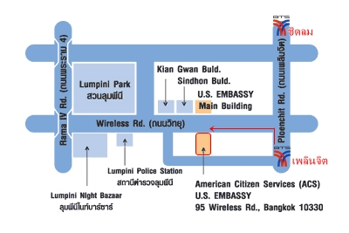

สถานเอกอัครราชทูตสหรัฐอเมริกาประจำประเทศไทย (กรุงเทพฯ)
เลขที่95 ถนนวิทยุ, แขวงลุมพินี, เขตปทุมวัน, กรุงเทพฯ 10330

